RAPORT

Monitoring
zawodów deficytowych i nadwyżkowych
w Powiecie Nowosądeckim
w I półroczu 2014 r.

33-300 Nowy Sącz, ul. Nawojowska 118, tel./fax. 018-440-08-08
email: ko@pup.powiat-ns.pl, web: www.pup.powiat-ns.pl

Wstęp.
Przedstawiamy Państwu raport „Monitoring zawodów deficytowych nadwyżkowych w Powiecie Nowosądeckim za I półrocze 2014 r.”
Monitoring zawodów deficytowych i nadwyżkowych to analiza, która ma zapewnić systematyczną obserwację zjawisk zachodzących na rynku pracy pod względem kształtowania się popytu na pracę i podaży zasobów pracy. Monitoring pomimo, że opiera się wyłącznie na danych statystycznych gromadzonych w Powiatowym Urzędzie Pracy dla PN to jest ważnym elementem opisu procesów zachodzących na lokalnym rynku pracy.
Monitoring zawodów deficytowych i nadwyżkowych pozwala w szczególności na:
- określenie kierunków i natężenia zmian zachodzących w strukturze zawodowo-kwalifikacyjnej na lokalnym rynku pracy,
- stworzenie bazy informacyjnej dla opracowania przyszłych struktur zawodowo- kwalifikacyjnej w układzie lokalnym,
- określenia odpowiednich kierunków szkolenia bezrobotnych dbając o większą efektywność organizowanych szkoleń,
- usprawnienie poradnictwa zawodowego poprzez wskazanie zawodów deficytowych i nadwyżkowych- usprawnienie pośrednictwa pracy poprzez uzyskanie informacji o planowanych ofertach pracy.
Monitoring zawodów deficytowych i nadwyżkowych daje także możliwości oceny rozwoju lokalnej gospodarki poprzez analizowanie struktury bezrobotnych wg ostatniego miejsca pracy oraz zgłaszanych ofert pracy.

Podstawa i metodologia opracowania.

Podstawą do opracowania monitoringu zawodów deficytowych i nadwyżkowych, jest zapis w Ustawie z dnia 20 kwietnia 2004 r. o promocji zatrudnienia i instytucjach rynku pracy /Dz. U. z 2013 r. poz. 674/ w art. 9 ust. 1 pkt 9 mówiący o tym iż, do zadań samorządu powiatowego w zakresie polityki rynku pracy należy „opracowanie badań, analiz i sprawozdań, w tym prowadzenie monitoringu zawodów deficytowych i nadwyżkowych oraz dokonywanie ocen dotyczących rynku pracy”.

Do analizy zawodowej bezrobocia, a także wolnych miejsc pracy i miejsc aktywizacji zawodowej posłużyła Klasyfikacja Zawodów i Specjalności. Obecnie obowiązująca (od lipca 2010 r.) klasyfikacja wprowadzona została Rozporządzeniem Ministra Pracy i Polityki Społecznej z dnia 27 kwietnia 2010 r. w sprawie klasyfikacji zawodów i specjalności na potrzeby rynku pracy oraz zakresu jej stosowania.(Dz. U. z 2010 r. Nr 82, poz. 537). Struktura klasyfikacji obejmuje 10 grup wielkich (kod jednocyfrowy), 43 grupy duże (kod 2 cyfrowy), 132 grupy średnie (kod 3 cyfrowy), 444 grupy elementarne (kod 4 cyfrowy) oraz 2 360 zawodów i specjalności (kod 6 cyfrowy).

Podstawowym źródłem informacji wykorzystanych do opracowania raportu były dane liczbowe dotyczące zarejestrowanych osób bezrobotnych i wolnych miejsc pracy, zawarte w załącznikach do sprawozdania MPiPS-01 o rynku pracy: załącznik nr 3 „Bezrobotni oraz oferty pracy według zawodów i specjalności” oraz załącznik nr 2 „Bezrobotni według rodzaju działalności ostatniego miejsca pracy oraz oferty pracy”.
Raport przygotowano na podstawie wskazówek zawartych w opracowaniu „Zalecenia metodyczne do prowadzenia monitoringu zawodów deficytowych i nadwyżkowych” Ministerstwa Gospodarki, Pracy i Polityki Społecznej, Departamentu Rynku Pracy – Warszawa 2003.
W oparciu o wyżej wymienione źródła przy pomocy aplikacji „Monitoring zawodów” wygenerowanych zostało 11 tablic wynikowych przez firmę „SYGNITY” na podstawie których przeprowadzona została analiza zawodów deficytowych i nadwyżkowych.
Tablice te zawierają m.in. dane dotyczące liczby osób bezrobotnych oraz ich rejestracji w poszczególnych zawodach wg klasyfikacji zawodów i specjalności a także informacje o ofertach pracy jakie zostały pozyskane przez urząd pracy.
Podstawowe definicje występujące w raporcie.
Zawód w klasyfikacji zawodów i specjalności zdefiniowany został jako zbiór zadań (zespół czynności) wyodrębnionych w wyniku społecznego podziału pracy, wykonywanych stale lub z niewielkimi zmianami przez poszczególne osoby i wymagających odpowiednich kwalifikacji (wiedzy i umiejętności), zdobytych w wyniku kształcenia lub praktyki. Wykonywanie zawodu stanowi źródło dochodów. Zawód może dzielić się na specjalności.
Specjalność jest wynikiem podziału pracy w ramach zawodu, zawiera części o podobnym charakterze (związanych z wykonywaną funkcją lub przedmiotem pracy), wymagających pogłębionej lub dodatkowej wiedzy i umiejętności, zdobytych w wyniku dodatkowego szkolenia lub praktyki.
Umiejętność z kolei określono jako sprawdzoną możliwość wykonania odpowiedniej klasy zadań w ramach zawodu (specjalności), natomiast przez kwalifikacje zawodowe rozumiane są układy wiedzy i umiejętności wymagane do realizacji składowych zadań zawodowych.
Zawód deficytowy – zawód, na który występuje na rynku pracy wyższe zapotrzebowanie niż liczba osób poszukujących pracy w tym zawodzie; na potrzeby monitoringu przyjęto, iż są to zawody, dla których wartość wskaźnik intensywności deficytu przyjmuje wartość powyżej 1,1.
Zawód nadwyżkowy – zawód, na który występuje na rynku pracy mniejsze zapotrzebowanie niż liczba osób poszukujących pracy w tym zawodzie; na potrzeby monitoringu przyjęto, iż są to zawody, dla których wartość wskaźnik intensywności nadwyżki przyjmuje wartość poniżej 0,9.
Zawód zrównoważony – zawód, na który występuje na rynku pracy takie samo zapotrzebowanie co liczba osób poszukujących pracy w tym zawodzie; na potrzeby monitoringu przyjęto, iż są to zawody, dla których wartość wskaźnik intensywności nadwyżki przyjmuje wartości z przedziału 0,9 – 1,1.

Stan bezrobocia na dzień 30 czerwca 2014 r. w Powiecie Nowosądeckim.

Na koniec czerwca 2014 r. w Powiatowym Urzędzie Pracy dla Powiatu Nowosądeckiego zarejestrowanych było 11 345 osób bezrobotnych, w tym 6 406 kobiet i 4 939 mężczyzn.
W stosunku do maja br. liczba bezrobotnych zmniejszyła się o 455 osób.
Pierwsze półrocze 2014 r. pokazuje, że liczba osób bezrobotnych jest mniejsza w stosunku do analogicznego okresu w dwóch poprzednich lat, co obrazuje wykres poniżej.
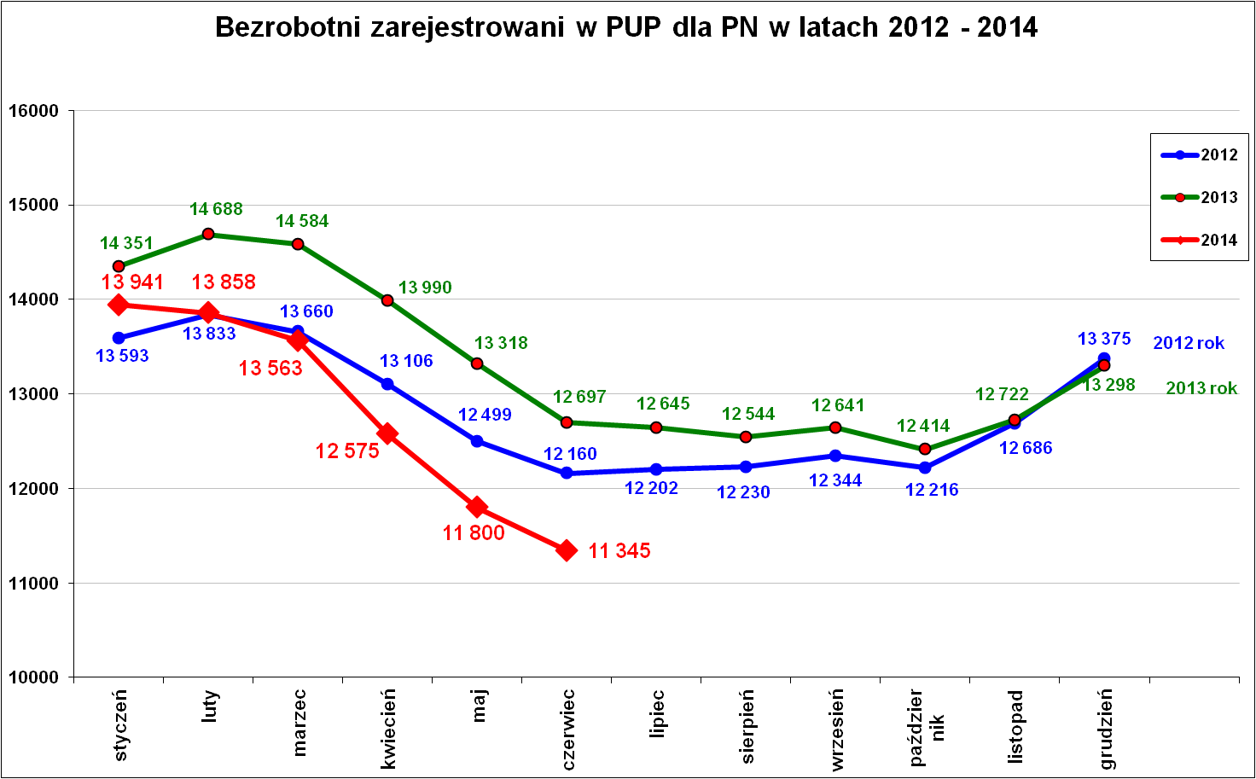
Od marca 2014 r. widoczny jest spadek liczby bezrobotnych. Największy spadek bezrobotnych wystąpił w kwietniu br. prawie o 1000 osób, w maju o 775 osób i w czerwcu o 455 osób. Jest to coroczna tendencja związana z pracami sezonowymi w rolnictwie, ogrodnictwie, budownictwie. W kolejnych miesiącach (lipiec, sierpień) spodziewany jest dalszy spadek bezrobotnych związany dodatkowo z usługami wakacyjnymi.
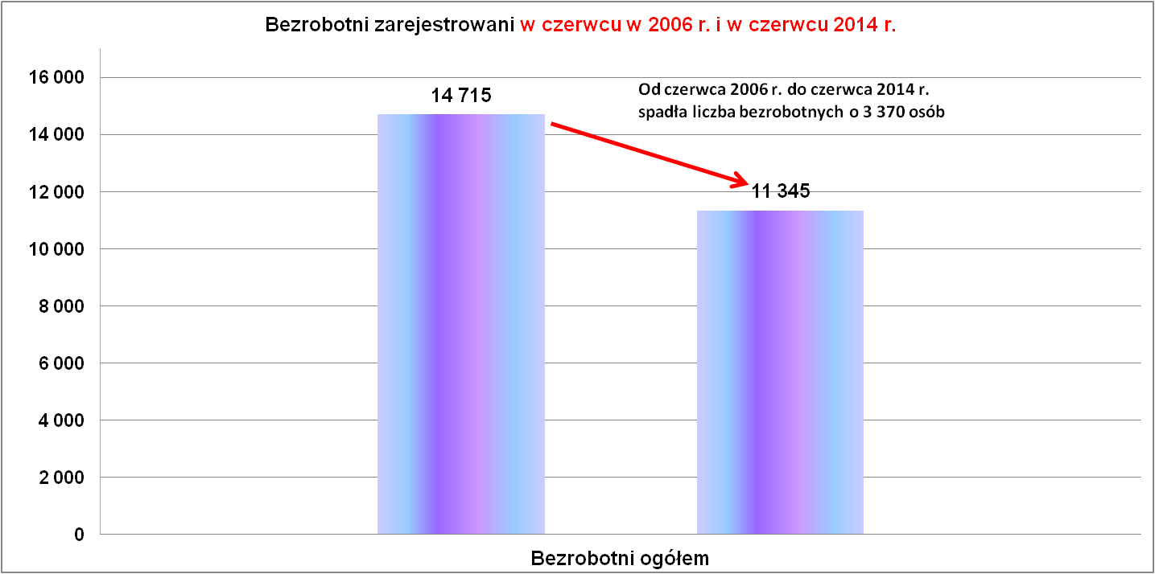
Analizując sytuację na rynku pracy w powiecie nowosądeckim w czerwcu br. stwierdzamy, że:
- nadal jest więcej bezrobotnych kobiet (56,5 %) niż mężczyzn,
- ponad 80 % bezrobotnych przed zarejestrowaniem pracowało, czyli większość bezrobotnych ma doświadczenie zawodowe i jest przygotowana do pracy, brakuje jednak ofert pracy,
- co czwarty bezrobotny jest w wieku do 25 lat,
- absolwenci w liczbie 377 osób stanowili 3,3 % ogółu bezrobotnych,
- prawo do zasiłku miało tylko 1 362 osoby. To zaledwie 12,0 % ogółu bezrobotnych. Od wielu już lat bardzo mało osób bezrobotnych ma prawo do zasiłku. Natomiast osoby bez prawa do zasiłku (9 983 osób 88,0%) pozostają w większości na utrzymaniu rodziny, korzystają z pomocy opieki społecznej, a jeszcze inni pracują dorywczo i w szarej strefie,
- wpłynęło 312 ofert pracy w miesiącu czerwcu – to niewiele jak na sezon wiosenno – letni, w tym 88 ofert to miejsca pracy subsydiowane, czyli w części finansowane z Funduszu Pracy. Najwięcej ofert pracy było dla robotników gospodarczych i sprzedawców, jednakże w dużej mierze były to oferty subsydiowane.
Sytuacja na rynku pracy w powiecie nowosądeckim uzależniona jest od wielu czynników, ale podstawowym jest jednak tempo rozwoju gospodarki i przybywanie nowych miejsc pracy, które jest jednak zbyt małe by wchłonąć znaczną część rejestrowanego bezrobocia.
spowodowane brakiem na lokalnym rynku pracy większej ilości dużych zakładów pracy.

Podstawowe struktury i stany osób zarejestrowanych
w Powiatowym Urzędzie Pracy dla Powiatu Nowosądeckiego.
Wyszczególnienie | Stan na 30.06.2014 r. | Struktura  w %
Bezrobotni ogółem w tym: | 11 345 | 100,0
➢ kobiety | 6 406 | 56,5
➢ z prawem do zasiłku | 1 362 | 12,0
➢ zamieszkali na wsi | 9 279 | 81,8
➢ niepełnosprawni | 413 | 3,6
➢ zarejestrowani po raz I | 2 279 | 20,1
➢ zarejestrowani po raz kolejny (od 1990 r.) | 9 066 | 79,9
➢ dotychczas nie pracujący | 2 204 | 19,4
➢ zwolnieni z przyczyn zakładu pracy | 727 | 6,4
➢ osoby do 25 roku życia | 2 715 | 23,9
➢ powyżej 50 roku życia | 2 008 | 17,7
➢ kobiety, które nie podjęły zatrudnienia po urodzeniu dziecka | 1 736 | 15,3
➢ nie podjęli zatrudnienia po odbyciu kary pozbawienia wolności | 61 | 0,5
➢ bez kwalifikacji zawodowych | 2 705 | 23,8
➢ bez doświadczenia zawodowego | 2 935 | 25,9
➢ bez wykształcenia średniego | 5 680 | 50,1
➢ osoby w okresie do 12- stu miesięcy od dnia ukończenia nauki | 377 | 3,3
➢ długotrwale bezrobotne | 6 442 | 56,8
➢ ukończyli szkołę wyższą do 27 roku życia | 176 | 1,6
➢ samotnie wychowujące co najmniej jedno dziecko do 18 roku życia | 463 | 4,1
➢ cudzoziemcy | 16 | 0,1
Poszukujący pracy w tym: | 171
• osoby niepełnosprawne | 72

Graficzna i opisowa prezentacja struktur zarejestrowanych bezrobotnych.

Bezrobotni wg płci.
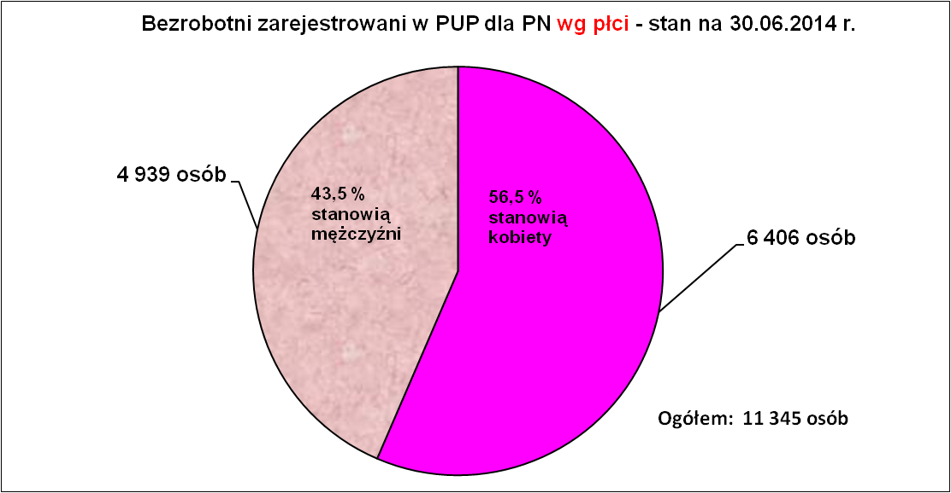

Liczba bezrobotnych kobiet nadal przekracza połowę zarejestrowanych bezrobotnych. Na koniec czerwca br. bezrobotne kobiety stanowiły 56,5 % ogółu osób bezrobotnych.
Kobiety na rynku pracy są w gorszej sytuacji niż mężczyźni i sytuacja taka dotyczy niemal wszystkich kategorii wiekowych (tylko wśród bezrobotnych powyżej 55 lat mamy więcej mężczyzn) oraz większości poziomów wykształcenia (tylko na poziomie zasadniczym zawodowym jest więcej mężczyzn).

W czerwcu w latach poprzednich procentowy udział kobiet był na bardzo podobnym poziomie – dane na wykresie poniżej.

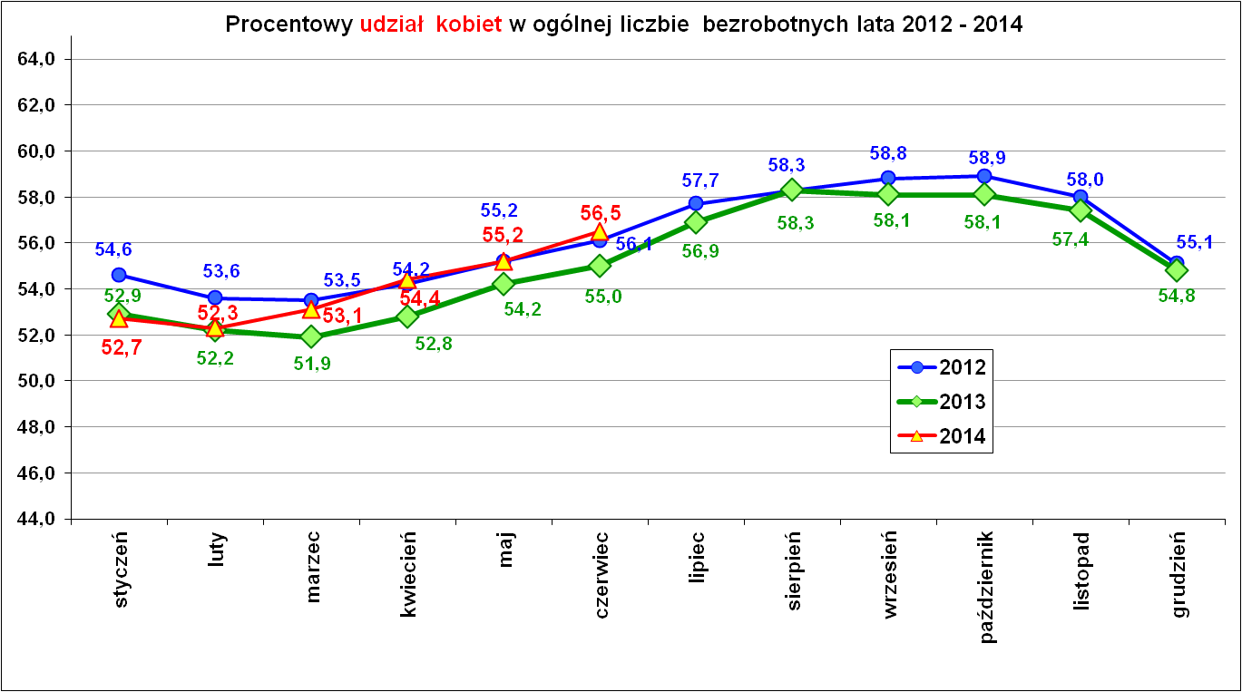

Bezrobotni wg miejsca zamieszkania.
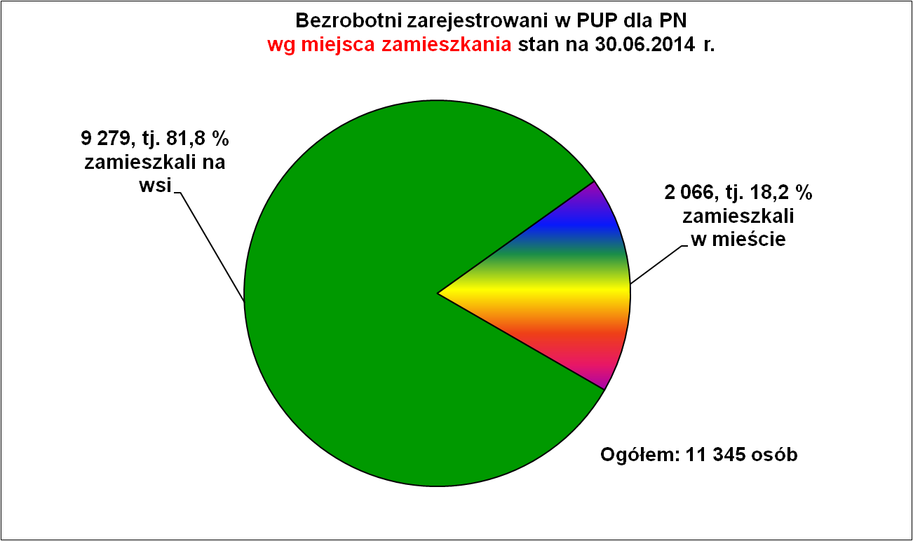

Przedstawiona powyżej struktura się nie zmienia i dominują osoby bezrobotne zamieszkałe na wsi, stanowiąc 81,8 % ogółu wszystkich bezrobotnych z powiatu nowosądeckiego.
Taka proporcja wśród bezrobotnych wynika z rozmieszczenia przestrzennego ludności powiatu nowosądeckiego – większość ludności skupiona jest na wsi.

Bezrobotni wg gmin.
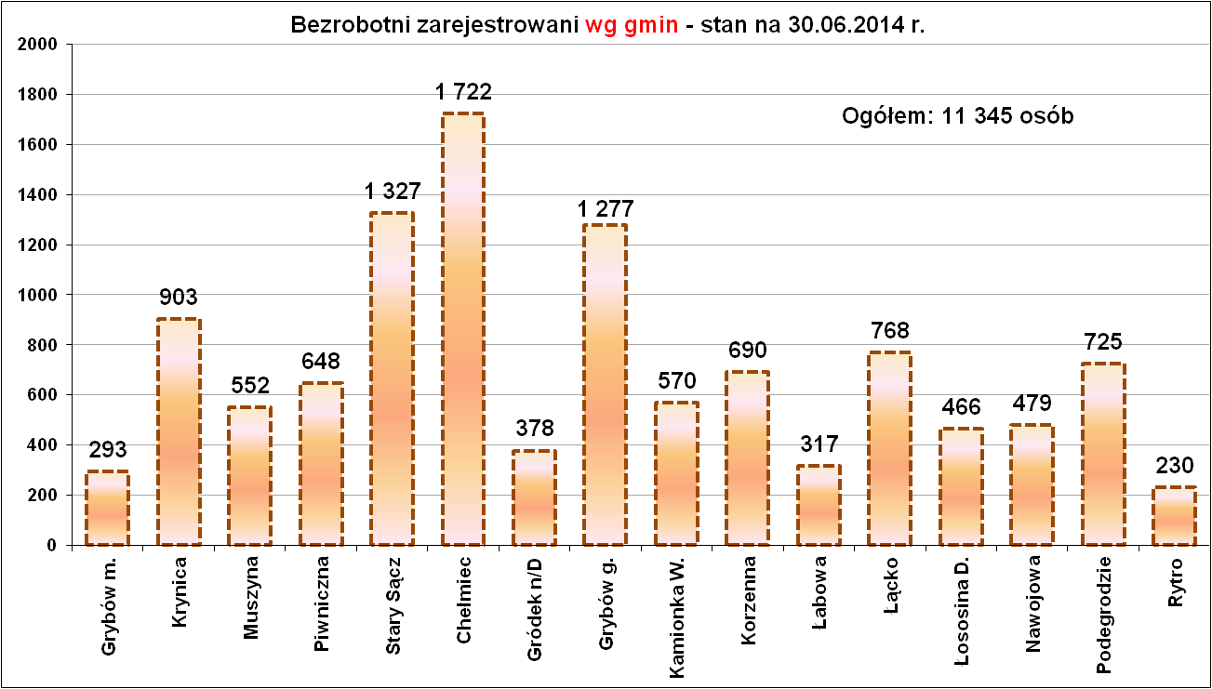

Najwięcej bezrobotnych pochodzi z największych gmin: Chełmiec – 1 722 osób, Stary Sącz – 1 327 osób, Grybów – 1 277 osób. Najmniej bezrobotnych jest z najmniejszej gminy Rytro – 230 osób i z miasta Grybów – 293 osoby.

Bezrobotni wg wieku.
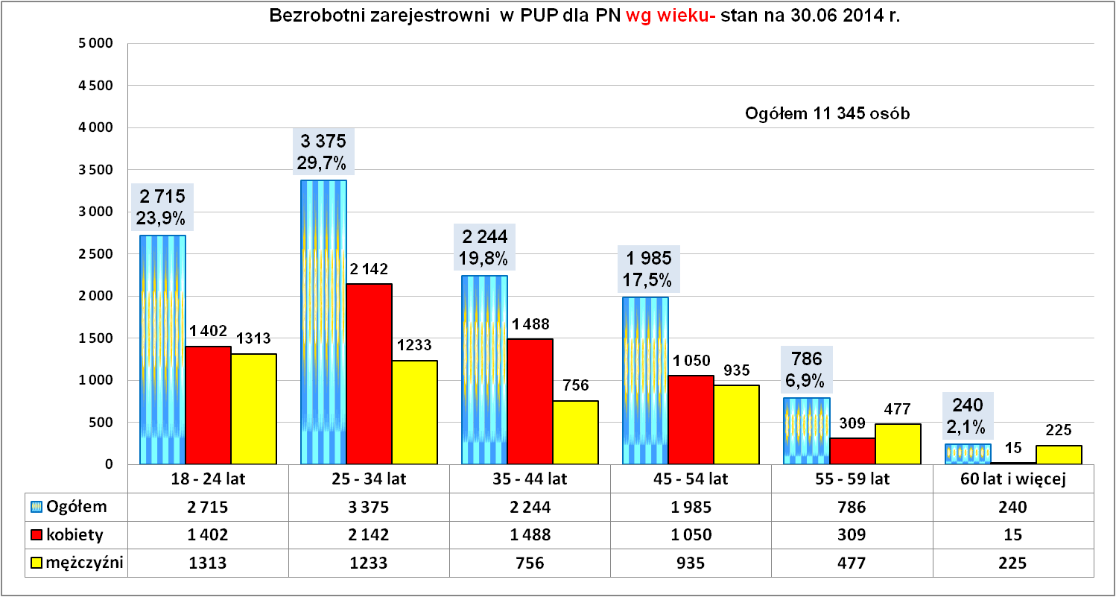
W strukturze bezrobotnych wg wieku największy udział ma grupa osób w wieku 25 – 34 lat - 3 375 osób. Równie liczną kategorię tworzą najmłodsze osoby bezrobotne do 24 lat – 2 715 osób. Młodzi bezrobotni w wieku od 18 do 34 lat (6 090 osób) stanowią więc 53,7% ogółu bezrobotnych, co oznacza, że bezrobocie młodych wciąż utrzymuje się na wysokim poziomie.
Jedną z cech struktury socjodemograficznej bezrobotnych do 34 roku życia jest przewaga kobiet, które stanowią 58,2 % (tj. 3 544 osoby). Jest to odzwierciedlenie struktury bezrobocia wg płci, które charakteryzuje się od wielu lat przewagą bezrobotnych kobiet.
Przyczyny bezrobocia wśród młodzieży są takie same jak przyczyny bezrobocia innych grup społecznych, czyli przede wszystkim brak dobrych ofert pracy. Widoczna jest tendencja wzrostu bezrobotnych w starszych przedziałach wiekowych tj. powyżej 55 roku życia.
Dodajmy, że wiek pracownika nie jest cechą obojętną na rynku pracy i pomaga lub utrudnia podjęcie pracy.

Bezrobotni wg ilości rejestracji.
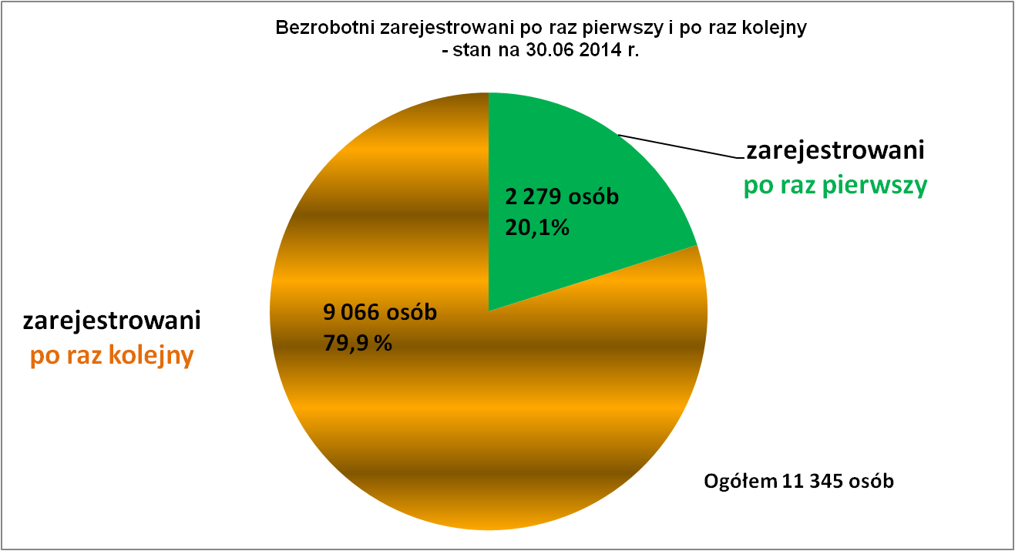
Prawie 80 procent bezrobotnych zarejestrowanych jest po raz kolejny. Bezrobotni rejestrujący się po raz pierwszy w urzędzie stanowią 20 procent.

Bezrobotni wg wykształcenia.
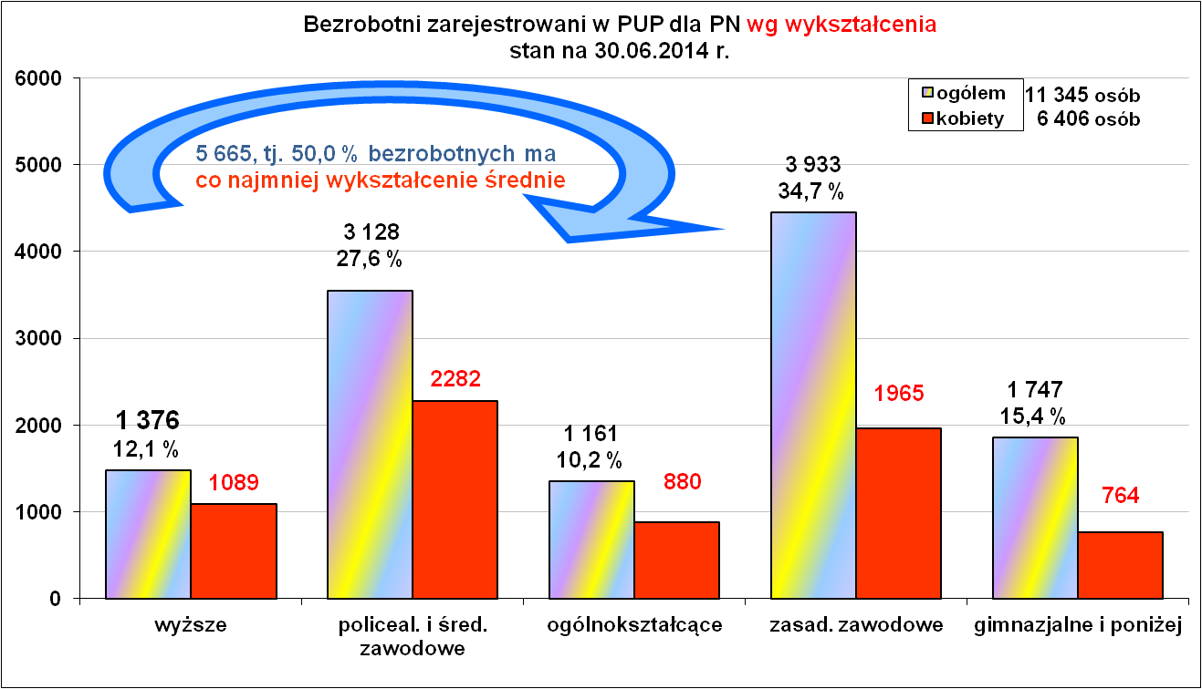
Nadal najwięcej osób bezrobotnych posiada wykształcenie zasadnicze zawodowe – 3 933 osoby. Są to głównie osoby starsze, które kończyły szkoły przed rokiem 90 – tym. Wtedy jeszcze nie było problemów ze znalezieniem zatrudnienia w żadnym zawodzie. Wykształcenie zasadnicze zawodowe w zupełności wystarczyło, żeby natychmiast podjąć pracę, która gwarantowała dochody finansowe pozwalające na stabilizację życiową. Na drugim miejscu są bezrobotni posiadający wykształcenie policealne i średnie zawodowe - 3 128. Są to osoby, które mają konkretny zawód i najczęściej doświadczenie zawodowe.
Nadal rejestruje się dużo osób posiadających wykształcenie wyższe. Na koniec czerwca br. było 1 376 osób, co stanowiło 12,1 % ogółu bezrobotnych.

Bezrobotni wg czasu pozostawania bez pracy.
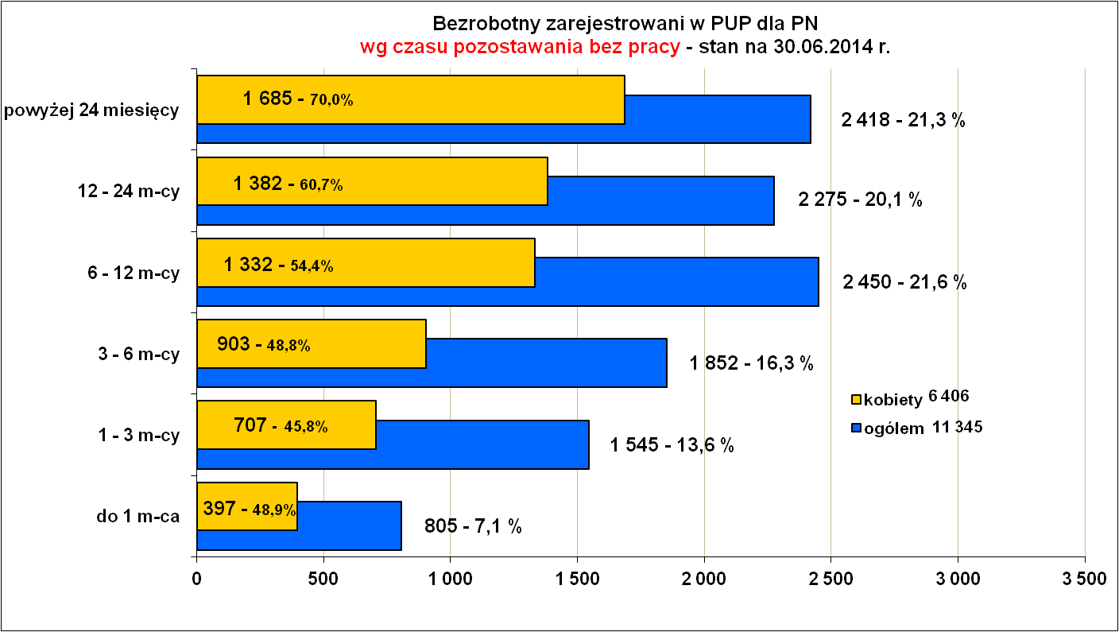
Najwięcej bezrobotnych pozostaje bez pracy od 6 miesięcy do 12 miesięcy – 2 450 osób, co stanowi 21,6 % % ogółu bezrobotnych.
Od 2011 roku wzrasta liczba bezrobotnych zarejestrowanych ponad 2 lata. Na koniec czerwca br. co czwarty bezrobotny (2418) poszukiwał pracy ponad dwa lata - wykres poniżej.
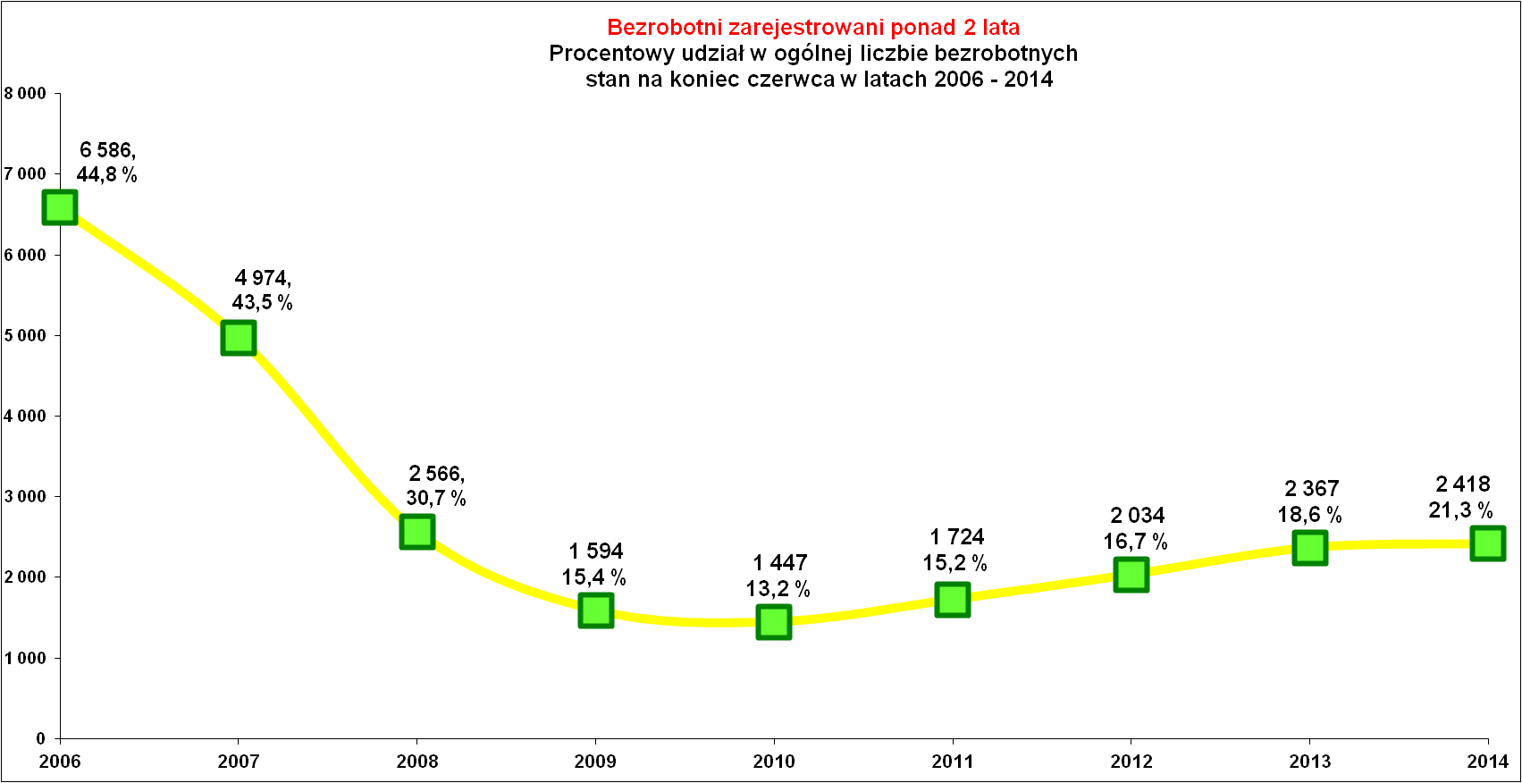
Rozmiary bezrobocia długotrwałego zależą w dużej mierze od poziomu bezrobocia ogółem. Przy wyższym poziomie bezrobocia poszukiwania pracy wydłużają się i coraz więcej bezrobotnych przekracza granicę czasu pozostawania na bezrobociu ponad 2 lata.
Wśród osób zarejestrowanych ponad 2 lata licznie występują:
- kobiety – 1 685 (69,7%). Mężczyźni w tej grupie stanowią 30,3 % (733 osoby). Proporcje te wskazują na niższą pozycje żeńskiej siły roboczej na rynku pracy,
- osoby bardzo młode w wieku 25 - 34 lat – 681 osób i osoby młode w wieku 35 - 44 lat – 648 osób, razem obydwa przedziały wiekowe stanowią 55,0 % ogółu omawianej grupy. Są to osoby w sile wieku,
- osoby bez wykształcenia średniego – 1 406 osób, tj. 58,1 % ogółu omawianej grupy,
- osoby z dużym stażem pracy od 10 – 20 lat – 544 osoby i mniejszym stażem pracy od 1 – 5 lat – 495 osób,
- osoby z doświadczeniem zawodowym – 1 845 osób, tj. 76,3 % ogółu zarejestrowanych ponad 2 lata,
- osoby posiadające kwalifikacje zawodowe – 1876 osób, tj. 77,6 % ogółu zarejestrowanych ponad 2 lata.

Bezrobotni wg stażu.
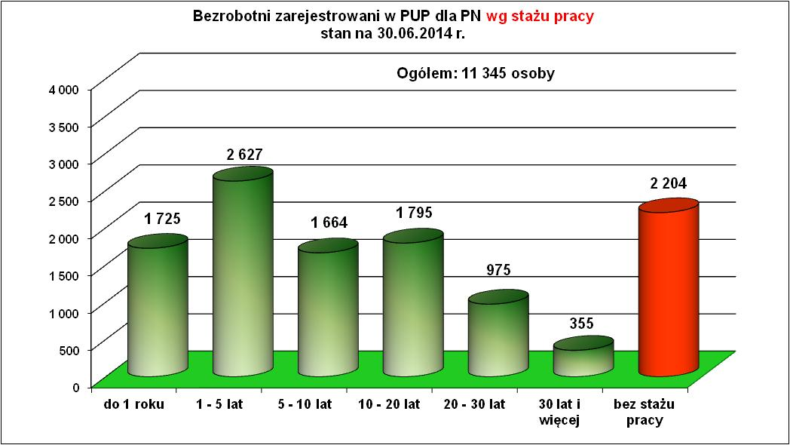
Biorąc pod uwagę strukturę bezrobotnych wg stażu pracy to nadal najwięcej bezrobotnych posiada staż pracy od 1 roku do 5 lat - 2 627 osób, tj. 23,2 %. Na drugiej pozycji są bezrobotni z długim stażem pracy, czyli od 10 do 20 lat – 1 795 osób, tj. 15,8 % ogółu zarejestrowanych bezrobotnych. Trzecią liczną grupą są bezrobotni ze stażem pracy do 1 roku - 1 725, co stanowi 15,2 % ogółu bezrobotnych.
Liczna jest grupa osób bez stażu pracy – 2 204 osoby, co stanowi 19,4 % ogółu bezrobotnych.

Bezrobotni z prawem do zasiłku.
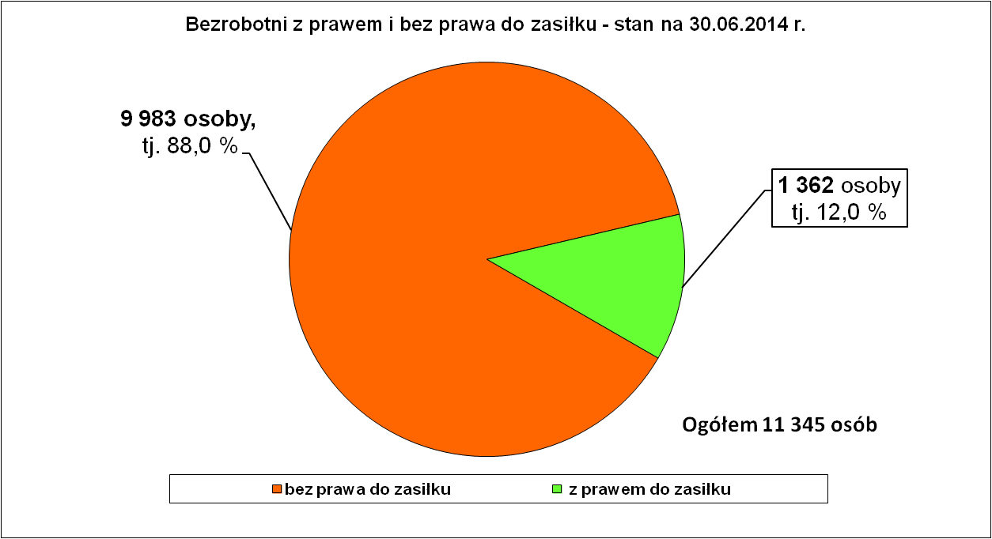
Niewiele osób bezrobotnych ma prawo do zasiłku. Jak wynika z danych na koniec czerwca br. tylko 12,0 % osób bezrobotnych ma zasiłek. Wynika z tego, że co ósma osoba bezrobotna dostaje zasiłek, który na ogół przyznawany jest na 6 miesięcy.
Większość zarejestrowanych bezrobotnych nie spełnia kryteriów do nabycia zasiłku. Ci bezrobotni najczęściej pozostają na utrzymaniu innych członków rodziny, którzy jeszcze pracują i mają zarobki, mają emerytury i renty, są klientami ośrodków pomocy społecznej lub próbują zarobić w szarej strefie

Osoby będące w szczególnej sytuacji na rynku pracy
Analizując sytuację osób bezrobotnych w powiecie nowosądeckim nie można pominąć grup osób bezrobotnych zaliczonych do osób będących w szczególnej sytuacji na rynku. Z danych statystycznych wynika, że do osób bezrobotnych będących w szczególnej sytuacji na rynku pracy wg stanu na 30.06.2014r. z terenu naszego powiatu zaliczało się 9 940 osób bezrobotnych, co stanowiło 87,6% ogółu zarejestrowanych bezrobotnych.

Osoby będące w szczególnej sytuacji na rynku pracy wg stanu na 30.06.2014 r.
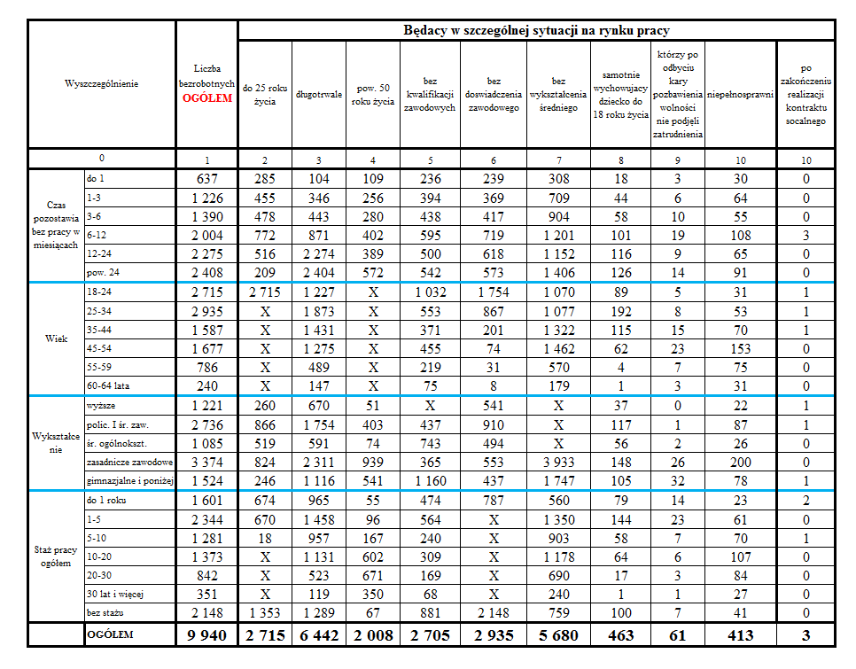

Niepełnosprawni.
Niepełnosprawni zarejestrowani w PUP dla PN - stan na 30.06.2014 r.
Wyszczególnienie |  | Niepełnosprawni  bezrobotni | Niepełnosprawni  poszukujący pracy | RAZEM
1. | Ogółem | 413 | 72 | 485
 | w tym : mężczyźni | 214 | 45 | 259
 | kobiety | 199 | 27 | 226
2. | Miejsce zamieszkania
 | Miasta | 96 | 24 | 120
 | Wieś | 317 | 48 | 365
3. | w wieku
 | 18 - 24 lat | 31 | 0 | 31
 | 25 - 34 lat | 53 | 15 | 68
 | 34 - 44 lat | 70 | 18 | 88
 | 45 - 54 lat | 153 | 20 | 173
 | 55 - 59 lat | 75 | 10 | 85
 | 60 i więcej lat | 31 | 9 | 40
Stopa bezrobocia (%) Źródło: GUS
Miesiące | Powiat  Nowosądecki | Miasto  Nowy Sącz | Województwo Małopolskie | Kraj
Styczeń 2014r. | 18,5 | 11,5 | 12,1 | 14,0
Luty 2014r. | 18,4 | 11,6 | 12,1 | 13,9
Marzec 2014r. | 18,1 | 11,2 | 11,7 | 13,5
Kwiecień 2014r. | 17,0 | 10,9 | 11,2 | 13,0
Maj 2014r. | 16,1 | 10,3 | 10,8 | 12,5
Czerwiec 2014r. | 15,6 | 9,8 | 10,4 | 12,0
Obszar Powiatu Nowosądeckiego charakteryzuje się bardzo wysoką stopą bezrobocia, która na koniec czerwca 2014 r. przyjęła wartość 15,6 % przewyższając wartość stopy bezrobocia w województwie Małopolskim (10,4 %), oraz stopy bezrobocia w kraju (12,0%). Tym samym Powiat Nowosądecki zajmuje 3 miejsce pod względem najwyższej stopy bezrobocia w województwie małopolskim a stopa bezrobocia powiatu nowosądeckiego stanowi 130 % stopy krajowej.

Stopa bezrobocia (%) porównanie w czasie Źródło: GUS
Miesiące | Powiat  Nowosądecki | Miasto  Nowy Sącz | Województwo Małopolskie | Kraj
Czerwiec 2013 r. | 17,3 | 11,2 | 11,5 | 13,2
Czerwiec 2014r. | 15,6 | 9,8 | 10,4 | 12,0

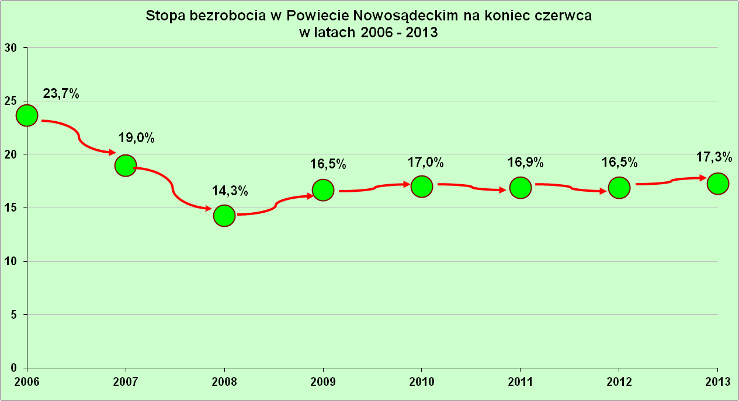

Analiza bezrobocia według zawodów (grup zawodów).

Większość osób bezrobotnych ma zawód – 9 851 osób (86,8%). Niewielki procent bezrobotnych - 1 494 osoby (13,2 %) jest bez zawodu. Struktura bezrobotnych wg grup zawodowych jest zupełnie zbieżna z sytuacją w latach ubiegłych.
Struktura osób bezrobotnych wg wielkich grup zawodowych stan na 30.06.2014 r.
Nazwa grupy |  | Bezrobotni  ogółem | w tym
 |  | Bezrobotni  ogółem | kobiety | absolwenci |  | Powyżej  12 m –cy *
 |  | Bezrobotni  ogółem | kobiety | razem | kobiety | razem | kobiety
0 | Brak zawodu (inny zawód) | 1 494 | 784 | 141 | 78 | 126 | 66
1. | Przedst. władz publicznych, wyżsi urzędnicy i kierownicy | 39 | 14 | 0 | 0 | 12 | 4
2. | Specjaliści | 1 282 | 932 | 190 | 126 | 278 | 216
3. | Technicy i inny średni personel | 1 270 | 855 | 14 | 10 | 419 | 330
4. | Pracownicy biurowi | 451 | 345 | 3 | 3 | 181 | 140
5. | Pracownicy usług osobistych  i sprzedawcy | 2 814 | 2 297 | 23 | 22 | 1 233 | 1 038
6. | Rolnicy, ogrodnicy, leśnicy i rybacy | 117 | 72 | 0 | 0 | 52 | 32
7. | Robotnicy przemysłowi i rzemieślnicy | 2 363 | 529 | 4 | 0 | 812 | 251
8. | Operatorzy i monterzy maszyn  i urządzeń | 462 | 54 | 0 | 0 | 154 | 31
9. | Pracownicy przy pracach prostych | 1 053 | 524 | 2 | 1 | 453 | 294
10. | Siły zbrojne | 0 | 0 | 0 | 0 | 0 | 0
RAZEM |  | 11 345 | 6 406 | 377 | 240 | 3 720 | 2 402
Reasumując powyższe dane należy podkreślić, że wręcz ukształtowały się grupy zawodów, w których od lat występuje duża ilość osób bezrobotnych.

I tak podobnie jak w latach ubiegłych struktura zawodowa (kwalifikacyjna) zarejestrowanych bezrobotnych koncentruje się głównie w zawodach zaliczanych do grupy 5 „pracownicy usług osobistych i sprzedawcy” – 2 814 osób (w grupie tej ponad 80 % to kobiety) oraz do grupy 7 „robotnicy przemysłowi i rzemieślnicy”- 2 363 osób (w grupie tej blisko 80 % stanowią mężczyźni).

Na trzecim miejscu są „specjaliści” zaliczani do grupy 2, czyli osoby z wykształceniem wyższym – 1 282 osoby. W grupie tej jest 932 kobiety (72,7 %) i 350 mężczyzn (27,3).
Wnioski wyciągnięte na podstawie tej statystyki nie są optymistyczne dla osób z wyższym wykształceniem, ponieważ nie mogą oni w tej chwili liczyć na pracę zgodnie z wyuczonym zawodem i aspiracjami zawodowymi.

Okazuje się, że grupami zawodowymi typowo męskimi są w szczególności „robotnicy przemysłowi i rzemieślnicy”, i „operatorzy i monterzy maszyn i urządzeń” procentowy udział mężczyzn w grupie wynosił 88,3 %.

Jest grupa zawodów, w których proporcje kobiet i mężczyzn są niemal wyrównane to „pracownicy przy pracach prostych”, w tej grupie zawodowej jest 524 kobiety (49,8 %) i 529 mężczyzn (50,2 %).
Natomiast w grupach 2 „specjaliści” , 3 „technicy i inny średni personel”, 4 „Pracownicy biurowi”, 5 „Pracownicy usług osobistych i sprzedawcy”, 6 „rolnicy, ogrodnicy, leśnicy i rybacy” widoczna jest dominacja kobiet.
Jak już zostało zaznaczone na początku tego tematu jest grupa osób bezrobotnych „bez zawodu”, czyli między innymi osób po liceach ogólnokształcących, zarówno w roku poprzednim jak i obecnie „osoby bez zawodu” stanowią 13,2 % ogółu zarejestrowanych bezrobotnych na koniec czerwca.

Jak pokazują statystyki we wszystkich grupach zawodowych są osoby bezrobotne, które mają trudności ze znalezieniem pracy w posiadanym zawodzie.

W tabeli poniżej przedstawiamy procentowy udział osób bezrobotnych w poszczególnych grupach zawodowych.
Bezrobotni wg wielkich grup – stan na 30.06.2014 r.
Nazwa grupy |  | Bezrobotni ogółem | % udział grup  zawodów w ogółem
0 | Bez zawodu | 1 494 | 13,2
1. | Przedstawiciele władz publi., wyżsi urzędnicy i kierownicy | 39 | 0,3
2. | Specjaliści | 1 282 | 11,3
3. | Technicy i inny średni personel | 1 270 | 11,2
4. | Pracownicy biurowi | 451 | 4,0
5. | Pracownicy usług osobistych i sprzedawcy | 2 814 | 24,8
6. | Rolnicy, ogrodnicy, leśnicy i rybacy | 117 | 1,0
7. | Robotnicy przemysłowi i rzemieślnicy | 2 363 | 20,8
8. | Operatorzy i monterzy maszyn i urządzeń | 462 | 4,1
9. | Pracownicy przy pracach prostych | 1 053 | 9,3
10. | Siły zbrojne | 0 | 0
RAZEM |  | 11 345 | 100

Zarejestrowani absolwenci na koniec czerwca 2014 r. w liczbie 377 osób stanowili 3,3 % ogółu zarejestrowanych bezrobotnych (dane ze sprawozdania MPiPS czerwiec br.).
Dla porównania na koniec I półrocza 2013 r. zarejestrowanych było trochę więcej absolwentów – 503 osoby.
Obecnie nie wszyscy absolwenci rejestrują się od razu po szkole w urzędzie pracy, ponieważ wiele osób wyjeżdża do pracy za granicę lub podejmuje zajęcia sezonowe w kraju zwłaszcza w dużych miastach (głównie Kraków, Warszawa i miasta nadmorskie), gdzie łatwiej można „złapać” pracę na umowę zlecenie w galeriach, restauracjach i kawiarniach. Często młodzi ludzie również osiedlają się na stałe w dużych miastach gdzie łatwiej mogą podjąć pracę i liczyć na lepsze zarobki.
W grupie zarejestrowanych absolwentów na koniec czerwca 2014 r. przeważają kobiety – 240 osób, stanowiąc 63,7 % ogółu zarejestrowanych absolwentów. Uderza fakt, że wśród absolwentów podobnie jak przed rokiem większość to osoby z wykształceniem wyższym – 190 absolwentów, co stanowi 50,4 % ogółu bezrobotnych absolwentów. Głównie są to osoby po kierunkach ekonomicznych i humanistycznych.
Drugą liczną grupą bezrobotnych są absolwenci bez zawodu - 141 osób, co stanowi 37,4 %. Są to absolwenci po liceach ogólnokształcących. Z wykształceniem policealnym i średnim zawodowym na koniec czerwca br. było zarejestrowanych 17 osób (grupa „3”- 14 osób i grupa „4” – 3 osoby), co stanowiło 4,5 % ogółu absolwentów.
Z danych wynika, że ponad 90 % zarejestrowanych absolwentów, posiada wykształcenie co najmniej średnie.
Przez kilkanaście ostatnich lat szkoły zawodowe nie cieszyły się popularnością i to przełożyło się na wybieranie przez młodzież liceów zwłaszcza ogólnokształcących i wzrost absolwentów z wykształceniem wyższym.
Bardzo trudno jest zachęcić obecnie młodzież do kontynuowania nauki w zawodówkach.

Stan bezrobocia wg grup zawodowych porównanie I półrocza 2014 do I półrocza 2013 r.

Z powyższej tabeli wynika, że w I półroczu 2014 r. w stosunku do I półrocza 2013 r. spadła liczba bezrobotnych o 1 352 osoby. Spadek nastąpił we wszystkich grupach zawodowych. Najwięcej osób bezrobotnych ubyło w grupie „robotników przemysłowych i rzemieślników” – 443 osoby, w grupie „technicy i inny średni personel ” – 209 osób i w grupie „pracownicy usług i sprzedawcy” – 185 osób. W tabeli widoczny jest spadek absolwentów łącznie o 126 osób.

Pomimo ogólnego spadku liczby bezrobotnych nie spadła liczba bezrobotnych zarejestrowanych powyżej 12-stu miesięcy. W stosunku do czerwca 2013 r. liczba bezrobotnych zarejestrowanych powyżej 12 - stu miesięcy wzrosła o 87 osób.

Poniższa tabela przedstawia zawody, którymi legitymuje się największa liczba osób bezrobotnych spośród zarejestrowanych.
Najliczniejsze zawody na 30.06.2014 r.
Lp. | Kod zawodu | Zawód | Liczba bezrobotnych
Lp. | Kod zawodu | Zawód | Ogółem | w tym kobiety
1. | "000000" | brak zawodu (lub inny zawód) | 1 494 | 784
2. | "522301" | Sprzedawca | 1 299 | 1 190
3. | "931301" | Robotnik budowlany | 359 | 0
4. | "512001" | Kucharz | 315 | 285
5. | "515303" | Robotnik gospodarczy | 270 | 76
6. | "512002" | Kucharz małej gastronomii | 262 | 188
7. | "711202" | Murarz | 254 | 0
8. | "331403" | Technik ekonomista | 234 | 209
9. | "753105" | Krawiec | 215 | 215
10. | "722204" | Ślusarz | 191 | 0
11. | "513101" | Kelner | 179 | 167
12. | "322002" | Technik żywienia i gospodarstwa domowego | 166 | 145
13. | "723103" | Mechanik pojazdów samochodowych | 156 | 0
14. | "941201" | Pomoc kuchenna | 151 | 148
15. | "751201" | Cukiernik | 144 | 132
16. | "911207" | Sprzątaczka biurowa | 144 | 142
17. | "514101" | Fryzjer | 139 | 135
18. | "263102" | Ekonomista | 133 | 105
19. | "411004" | Technik prac biurowych | 126 | 117
20. | "752205" | Stolarz | 113 | 4
21. | "833203" | Kierowca samochodu ciężarowego | 108 | 1
22. | "235107" | Pedagog | 86 | 81
23. | "432103" | Magazynier | 82 | 21
24. | "334306" | Technik administracji | 80 | 77
25. | "242217" | Specjalista administracji publicznej | 76 | 67
26. | "311204" | Technik budownictwa | 71 | 7
27. | "311504" | Technik mechanik | 65 | 4
28. | "751204" | Piekarz | 57 | 11
29. | "711502" | Cieśla szalunkowy | 56 | 0
30. | "753303" | Szwaczka | 54 | 54
31. | "242222" | Specjalista ds. organizacji usług gastr., hotel. i turyst. | 52 | 31

Biorąc pod uwagę strukturę zawodów na poziomie elementarnym to widać, że nadal duża koncentracja bezrobotnych osób jest w zawodzie sprzedawca - 1 299 osób, w tym jest 1 190 kobiet (91,6 %). Zawód „sprzedawca” to taki zawód rotacyjny, w którym dużo osób się zatrudnia i również dużo osób w zawodzie sprzedawca się zwalnia. O przyczynach rotacji w zawodzie sprzedawca pisaliśmy wielokrotnie i są to sprawy powszechnie znane i szeroko komentowane.

Na czele listy rankingowej są:
- robotnik budowlany – 359 osób (tu wyłącznie mężczyźni),
- kucharz - 315 osób (tu przewaga kobiet 285),
- robotnik gospodarczy – 270 osób (głównie mężczyźni),
- kucharz małej gastronomii – 262 osoby (większość kobiet 188)
- murarz - 254 osoby (tu oczywiście sami mężczyźni),
- technik ekonomista - 234 osoby (dominacja kobiet 209),
- krawiec – 215 osób (100 % kobiety).
Warto zwrócić uwagę, że w tym zestawieniu licznie reprezentowani są ekonomiści z wykształceniem wyższym (133 osoby), pedagodzy (86 osób) i specjaliści administracji publicznej (76 osób). Kolejna tabela przedstawia zmiany w strukturze zawodowej osób bezrobotnych w ostatnich latach.

Stan bezrobotnych na koniec I półrocza w latach 2009 - 2014
Nazwa grupy |  | Bezrobotni ogółem - stan na koniec czerwca
 |  | 2009r. | 2010r. | 2011r. | 2012r. | 2013r. | 2014r.
 |  | Ilość osób | Ilość osób | Ilość osób | Ilość osób | Ilość osób | Ilość osób
0 | Bez zawodu | 1 391 | 1 483 | 1 512 | 1 631 | 1 682 | 1 494
1. | Przedstawiciele władz publicznych, wyżsi urzędnicy i kierownicy | 31 | 30 | 25 | 50 | 43 | 39
2. | Specjaliści | 820 | 881 | 1 192 | 1 237 | 1 367 | 1 282
3. | Technicy i inny średni personel | 1 517 | 1 506 | 1 440 | 1 495 | 1 479 | 1 270
4. | Pracownicy biurowi | 439 | 473 | 501 | 504 | 477 | 451
5. | Pracownicy usług osobistych i sprzedawcy | 1 790 | 2 087 | 2 612 | 2 897 | 2 999 | 2 814
6. | Rolnicy, ogrodnicy, leśnicy i rybacy | 153 | 140 | 147 | 153 | 144 | 117
7. | Robotnicy przemysłowi i rzemieślnicy | 2 502 | 2 607 | 2 436 | 2 665 | 2 806 | 2 363
8. | Operatorzy i monterzy maszyn i urządzeń | 596 | 610 | 499 | 541 | 594 | 462
9. | Pracownicy przy pracach prostych | 1 097 | 1 180 | 945 | 987 | 1 106 | 1 053
10. | Siły zbrojne | 0 | 0 | 0 | 0 | 0 | 0
RAZEM |  | 10 336 | 10 997 | 11 309 | 12 160 | 12 697 | 11 345
Największa ilość bezrobotnych w latach 2009 - 2014 skupiała się w dwóch grupach, czyli „pracownicy usług osobistych i sprzedawcy” grupa 5 oraz „robotnicy przemysłowi i rzemieślnicy” grupa 7.
W stosunku do analogicznego okresu roku ubiegłego widać, że na koniec czerwca 2014 r. spadła ilość bezrobotnych „bez zawodu” o 188 osób i liczba specjalistów o 85 osób. Ale tak jak wspomniano wcześniej w tym raporcie obecnie dużo młodych ludzi od razu po ukończeniu pewnego etapu edukacji szuka na czas wakacji zarobku i dopiero późną jesienią zaczynają rejestrować się w urzędzie pracy.

Struktura osób bezrobotnych wg wielkich grup zawodowych
stan 30.06.2014 r.
Nazwa grupy |  | Bezrobotni ogółem | Najliczniejsze zawody w obrębie wielkich grup zawodowych  (z każdej grupy po jednym zawodzie obok zawodu ilość zarejestrowanych osób)
0 | Bez zawodu | 1 494
1. | Przedstaw. władz publicz., wyżsi urzęd. i kierownicy | 39 | "122102" |  | Kierownik działu sprzedaży | 6
2. | Specjaliści | 1 282 | "263102" |  | Ekonomista | 133
3. | Technicy i inny średni personel | 1 270 | "331403" |  | Technik ekonomista | 234
4. | Pracownicy biurowi | 451 | "411004" |  | Technik prac biurowych | 126
5. | Pracownicy usług osobistych i specjaliści | 2 814 | "522301" |  | Sprzedawca | 1299
6. | Rolnicy, ogrodnicy leśnicy i rybacy | 117 | "613003" |  | Rolnik | 38
7. | Robotnicy przemysłowi i rzemieślnicy | 2 363 | "711202" |  | Murarz | 254
8. | Operatorzy i monterzy maszyn i urządzeń | 462 | "833203" |  | Kierowca sam. ciężarowego | 108
9. | Pracownicy przy pracach prostych | 1 053 | "931301" |  | Robotnik budowlany | 359
10. | Siły zbrojne | 0 | 0 |  | 0 | 0
RAZEM |  | 11 345

Napływ bezrobotnych wg zawodów w powiecie nowosądeckim w I półroczu 2014 roku.
Łącznie w I półroczu 2014 r. zarejestrowało się 6 852 osoby bezrobotne, w tym 2 940 kobiet (42,9 %) i 3 912 mężczyzn (57,1 %).

Bezrobotni zarejestrowani w okresie od stycznia do czerwca 2014 r. wg miesięcy i płci.
Rok/ miesiąc |  | I | II | III | IV | V | VI | OGÓŁEM
2014 r. | Ogółem | 1 789 | 1 086 | 1 175 | 976 | 979 | 847 | 6 852
2014 r. | kobiety | 629 | 456 | 560 | 440 | 429 | 426 | 2 940
2014 r. | mężczyźni | 1 160 | 630 | 615 | 536 | 550 | 421 | 3 912
2014 r. | % udział kobiet | 35,2 | 42,0 | 47,7 | 45,1 | 43,8 | 50,3 | 42,9
2014 r. | % udział mężczyzn | 64,8 | 58,0 | 52,3 | 54,9 | 56,2 | 49,7 | 57,1
Jak wynika z danych w I półroczu 2014 r. zarejestrowało się więcej mężczyzn niż kobiet co oznacza, że zaczyna brakować propozycji pracy również dla mężczyzn. Z drugiej strony obserwując rynek pracy widać, że mężczyźni tracą pracę na krótko, ponieważ łatwiej jest im znaleźć nowe zajęcie w porze wiosenno - letniej. Kobiety tracą pracę na dłużej stąd w statystykach o rynku pracy na koniec miesiąca odnotowujemy przewagę kobiet.
W I półroczu 2014 r. zarejestrowano o 706 mniej osób bezrobotnych niż w analogicznym okresie w 2013 r.
Z tabeli widać, że najwięcej bezrobotnych zarejestrowało się w styczniu i najczęstszą przyczyną rejestracji było wygaśniecie umowy czasowej. Najmniej rejestracji było w miesiącu czerwcu br. – zarejestrowało się 847 osób.
W okresie od stycznia br. do czerwca br. zarejestrowało się o 1 953 osoby mniej (6852) niż wyrejestrowało (8805). Warto zaznaczyć, że w tej chwili rotacja wśród osób bezrobotnych jest na tyle szczęśliwa, że wciąż więcej osób się wyrejestrowuje niż rejestruje jako bezrobotni.
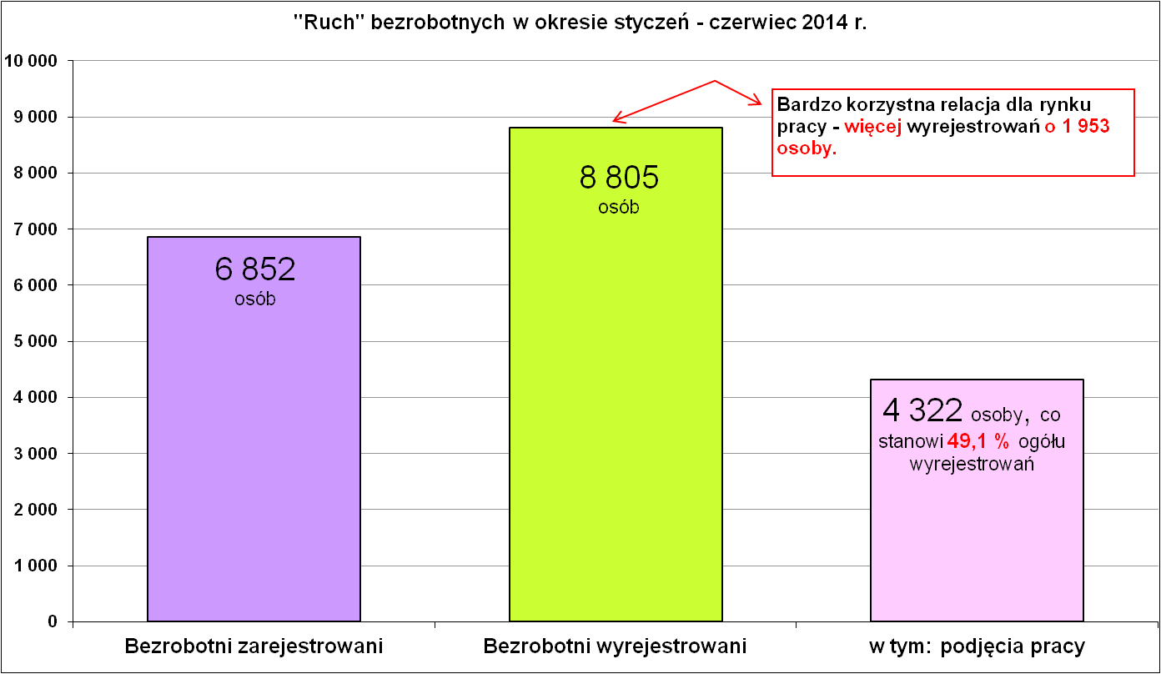

Zestawienie napływu osób bezrobotnych w I półroczu 2013 - 2014
Miesiące | Napływ bezrobotnych | Razem kwartał | Napływ bezrobotnych | Razem kwartał
Miesiące | I półrocze 2013 r. |  | I półrocze 2014 r.
Styczeń | 1 958 | 4 507 | 1 789 | 4 050
Luty | 1 368 | 4 507 | 1 086 | 4 050
Marzec | 1 181 | 4 507 | 1 175 | 4 050
Kwiecień | 1 151 | 3 051 | 976 | 2 802
Maj | 1 013 | 3 051 | 979 | 2 802
Czerwiec | 887 | 3 051 | 847 | 2 802
Razem: | 7 558 |  | 6 852

Zarejestrowani w okresie od stycznia do czerwca 2014 r. wg wielkich grup zawodowych
Lp. | Nazwa grupy zawodów | Bezrobotni ogółem | w tym
Lp. | Nazwa grupy zawodów | Bezrobotni ogółem | kobiety | absolwenci
 |  |  |  | razem | kobiety
0 | Bez zawodu | 962 | 442 | 303 | 148
1. | Przedstawiciele władz publicz., wyżsi urzędnicy i kierow. | 25 | 8 | 0 | 0
2. | Specjaliści | 986 | 676 | 327 | 223
3. | Technicy i inny średni personel | 730 | 375 | 98 | 50
4. | Pracownicy biurowi | 222 | 148 | 12 | 12
5. | Pracownicy usług osobistych i sprzedawcy | 1 182 | 887 | 97 | 85
6. | Rolnicy, ogrodnicy, leśnicy i rybacy | 49 | 17 | 1 | 0
7. | Robotnicy przemysłowi i rzemieślnicy | 1 648 | 182 | 89 | 4
8. | Operatorzy i monterzy maszyn i urządzeń | 425 | 22 | 5 | 0
9. | Pracownicy przy pracach prostych | 623 | 183 | 11 | 7
10. | Siły zbrojne | 0 | 0 | 0 | 0
Ogółem |  | 6 852 | 2 940 | 943 | 529
W okresie I półrocza 2014 r. najwięcej bezrobotnych zarejestrowało się z grupy zawodowej „robotnicy przemysłowi i rzemieślnicy” – 1 649 osób, oraz z grupy zawodowej „pracownicy usług osobistych i sprzedawcy” – 1 182 osoby.
Bardzo licznie rejestrują się osoby bez zawodu – 962 i tym osobom najtrudniej jest znaleźć pracę.
Wśród bezrobotnych rejestrujących się w I półroczu 2014 r. znalazła się duża grupa „specjalistów” – 986 osób, co stanowiło 14,4 % ogółu rejestrujących się w omawianym półroczu. W grupie tej było 676 kobiet, tj. 65,6 % zarejestrowanych wszystkich „specjalistów”.
W I półroczu 2014 r. zarejestrowało się 943 absolwentów, co stanowiło 13,8 % ogółu zarejestrowanych w tym okresie. W większości rejestrowały się absolwentki 529 kobiet, co stanowiło 56,1 % ogółu rejestrujących się absolwentów w I półroczu 2014 r.

Ranking pierwszych 20 - stu najliczniejszych zawodów
wg liczby rejestracji w I półroczu 2014 r.
Lp. | Kod zawodu | Nazwa zawodu | Bezrobotni ogółem | w tym kobiety
1. | "000000" | brak zawodu (lub inny zawód) | 962 | 442
2. | "522301" | Sprzedawca | 499 | 439
3. | "931301" | Robotnik budowlany | 337 | 0
4. | "711202" | Murarz | 229 | 0
5. | "512001" | Kucharz | 145 | 111
6. | "833203" | Kierowca samochodu ciężarowego | 137 | 3
7. | "723103" | Mechanik pojazdów samochodowych | 132 | 0
8. | "722204" | Ślusarz | 122 | 1
9. | "512002" | Kucharz małej gastronomii | 115 | 65
10. | "331403" | Technik ekonomista | 112 | 90
11. | "322002" | Technik żywienia i gospodarstwa domowego | 100 | 72
12. | "752205" | Stolarz | 96 | 2
13. | "513101" | Kelner | 86 | 71
14. | "263102" | Ekonomista | 85 | 60
15. | "711502" | Cieśla szalunkowy | 82 | 0
16. | "515303" | Robotnik gospodarczy | 79 | 14
17. | "753105" | Krawiec | 75 | 75
18. | "514101" | Fryzjer | 71 | 69
19. | "711501" | Cieśla | 69 | 0
20. | "311204" | Technik budownictwa | 66 | 1
Licznie rejestrują się sprzedawcy, robotnicy budowlani, murarze, kucharze, kierowcy samochodów ciężarowych, mechanicy pojazdów samochodowych, ślusarze.
Analogicznie do lat poprzednich w I półroczu 2014 r. bezrobocie na naszym rynku pracy generują w dużej mierze te same grupy zawodów.

Bezrobotni zarejestrowani w I półroczu 2014 r.
Nazwa grupy |  | Bezrobotni ogółem napływ | Najliczniejsze zawody w obrębie wielkich grup zawodowych (z każdej grupy po jednym zawodzie obok zawodu ilość zarejestrowanych osób)
0 | Bez zawodu | 962
1. | Przedstaw. władz publicz., wyżsi urzędnicy i kierownicy | 25 | "122102" | Kierownik działu sprzedaży | 3
2. | Specjaliści | 986 | "263102" | Ekonomista | 85
3. | Technicy i inny średni personel | 730 | "331403" | Technik ekonomista | 112
4. | Pracownicy biurowi | 222 | "432103" | Magazynier | 51
5. | Pracownicy usług osobistych i specjaliści | 1 182 | "522301" | Sprzedawca | 499
6. | Rolnicy, ogrodnicy leśnicy i rybacy | 49 | "613003" | Rolnik | 13
7. | Robotnicy przemysłowi i rzemieślnicy | 1 648 | "711202" | Murarz | 229
8. | Operatorzy i monterzy maszyn i urządzeń | 425 | "833203" | Kierowca samochodu ciężarowego | 137
9. | Pracownicy przy pracach prostych | 623 | "931301" | Robotnik budowlany | 337
10. | Siły zbrojne | 0
RAZEM |  | 6 852

Analiza ofert pracy wg zawodów (grup zawodów).

W I półroczu 2014 r. pozyskano 2 109 wolnych miejsc pracy. Oferty pracy pochodziły głównie ze zgłoszeń pracodawców oraz z bezpośrednich starań pracowników urzędu pracy.
Najwięcej nowych miejsc pracy zgłoszono w marcu – 511 miejsc, a najmniej w styczniu – 288 miejsc – szczegóły w tabeli poniżej.
Oferty pracy zgłoszone od stycznia do czerwca w 2014 r. (wg MP i PS)
Miesiąc | Ogółem | z sektora publicznego | z sektora prywatnego | subsydiowane | niesubsy  diowane | sezonowe
styczeń | 288 | 40 | 248 | 119 | 169 | 47
luty | 314 | 79 | 235 | 187 | 127 | 29
marzec | 511 | 177 | 334 | 326 | 185 | 36
kwiecień | 366 | 74 | 292 | 218 | 148 | 30
maj | 318 | 67 | 251 | 174 | 144 | 36
czerwiec | 312 | 26 | 286 | 88 | 224 | 59
RAZEM | 2 109 | 463 | 1 646 | 1 112 | 997 | 237
% udział | 100 % | 22,0 | 78,0 | 52,7 | 47,3 | 11,2
W większości oferty pochodziły z sektora prywatnego - 1 646 ofert, tj. 78,0 % ogółu zgłoszonych ofert w I półroczu br. Głównie wolne miejsca pracy zgłaszały firmy małe i mikro. Z sektora publicznego zgłoszono 463 oferty pracy tj. 22,0 % ogółu zgłoszonych ofert pracy.
W I półroczu 2014 r. wystąpiła przewaga ofert subsydiowanych, których było 1 112 tj. 52,7 % ogółu zgłoszonych ofert. Jak widać większość ofert pracy sponsoruje Fundusz Pracy poprzez finansowanie aktywnych form przeciwdziałania bezrobociu.

Oferty pracy zgłoszone w I półroczu 2014 r. wg sekcji PKD
(po anulowaniu)
SEKCJE WG NOWEGO PKD | Oferty
Rolnictwo, łowiectwo, leśnictwo i rybactwo | 10
Górnictwo i wydobycie | 3
Przetwórstwo przemysłowe | 287
Wytwarzanie i zaopatrywanie w energię elektryczną | 0
Dostawa wody; gospod. ściek. i odpad.oraz dział. związ. z rekultywacją | 32
Budownictwo | 290
Handel hurtowy i detal. naprawa poj. samochod. włączając motocykle | 403
Działalność związana z zakwaterowaniem i usługami gastronomicznymi | 145
Transport i gospodarka magazynowa | 97
Informacja i komunikacja | 12
Działalność finansowa i ubezpieczeniowa | 47
Działalność związana z obsługą rynku nieruchomości | 12
Działalność profesjonalna naukowa i techniczna | 89
Działalność w zakresie usług administrowania i działalność wspierająca | 66
Administracja publiczna i obr. narod.; obowiąz. zabez. .społ. i zdrowo. | 360
Edukacja | 47
Opieka zdrowotna i pomoc społeczna | 105
Działalność związana z kulturą rozrywką i rekreacją | 63
Pozostała działalność usługowa | 41
Gospodarstwa domowe zatrudniające pracowników | 0
Działalność nie zidentyfikowana | 0
RAZEM oferty | 2 109
W I półroczu br. najwięcej wolnych miejsc pracy wpłynęło z sekcji „handel hurtowy i detaliczny….” – 403, w tym tradycyjnie najwięcej ofert dla sprzedawców. Na drugim miejscu były oferty z sekcji „administracja publiczna…” - 360, ale głównie były to oferty subsydiowane i dotyczyły odbycia stażu u pracodawcy. Na trzecim miejscu były oferty z sekcji „budownictwo” – 290, i dalej „przetwórstwo przemysłowe” – 287 wolnych miejsc pracy.
Kolejna tabela to zestawienie ofert pracy zgłoszonych w I półroczu br. wg wielkich grup zawodów.
Zgłoszone oferty pracy wg wielkich grup zawodów w I półroczu 2014 r.
Nazwa grupy |  | Liczba ofert
0 | Bez zawodu | 0
1. | Przedstawiciele władz publi., wyżsi urzędnicy i kierownicy | 12
2. | Specjaliści | 195
3. | Technicy i inny średni personel | 208
4. | Pracownicy biurowi | 299
5. | Pracownicy usług osobistych i sprzedawcy | 704
6. | Rolnicy, ogrodnicy, leśnicy i rybacy | 22
7. | Robotnicy przemysłowi i rzemieślnicy | 419
8. | Operatorzy i monterzy maszyn i urządzeń | 143
9. | Pracownicy przy pracach prostych | 107
10. | Siły zbrojne | 0
RAZEM zgłoszone oferty pracy |  | 2 109

Najwięcej ofert zgłoszono dla „pracowników usług osobistych i sprzedawców” 704, w dalszej kolejności dla „robotników przemysłowych i rzemieślników” – 419 oraz „pracowników biurowych” – 299 (głównie staże).
Pośrednicy pracy odbyli 37 bezpośrednich wizyt u pracodawców pozyskując 20 miejsc pracy.

Zgłoszone oferty pracy w okresie od stycznia do czerwca 2014 r. (najliczniejsze)
Lp. | Zawody i specjalności  kod zawodu |  | Oferty pracy  styczeń - czerwiec 2014 r.
Lp. |  |  | Ogółem | subsydiowane | staż | Niesubsydiowane
1. | Robotnik gospodarczy | 515303 | 221 | 219 | 0 | 2
2. | Sprzedawca | 522301 | 206 | 128 | 84 | 78
3. | Technik prac biurowych | 411004 | 175 | 160 | 126 | 15
4. | Kucharz | 512001 | 77 | 46 | 32 | 31
5. | Technik administracji | 334306 | 66 | 57 | 52 | 9
6. | Kelner | 513101 | 45 | 15 | 12 | 30
7. | Kierowca ciągnika siodłowego | 833202 | 43 | 0 | 0 | 43
8. | Robotnik budowlany | 931301 | 39 | 1 | 0 | 38
9. | Murarz | 711202 | 35 | 0 | 0 | 35
10. | Kamieniarz | 711301 | 32 | 0 | 0 | 32
11. | Fryzjer | 514101 | 31 | 26 | 20 | 5
12. | Ślusarz | 722204 | 30 | 9 | 2 | 21
13. | Mechanik poj. samochodowych | 723103 | 30 | 17 | 9 | 13
14. | Cieśla szalunkowy | 711502 | 29 | 0 | 0 | 29
15. | Asystent do spraw księgowości | 431101 | 26 | 22 | 19 | 4
16. | Spawacz metodą MAG | 721204 | 26 | 3 | 2 | 23
17. | Recepcjonista | 422602 | 25 | 14 | 10 | 11
18. | Kierowca samoch. ciężarowego | 833203 | 25 | 0 | 0 | 25
19. | Magazynier | 432103 | 24 | 18 | 14 | 6
20. | Krawiec | 753105 | 24 | 14 | 5 | 10
21. | Asystent nauczyciela przedszkola | 531202 | 22 | 14 | 11 | 8
22. | Doradca klienta | 524902 | 21 | 13 | 9 | 8
23. | Stolarz meblowy | 752208 | 21 | 8 | 3 | 13
24. | Fizjoterapeuta | 228301 | 20 | 13 | 11 | 7
25. | Przedstawiciel handlowy | 332203 | 20 | 0 | 0 | 20
26. | Ogrodnik | 611303 | 16 | 0 | 0 | 16
27. | Pielęgniarka | 222101 | 15 | 7 | 6 | 8
28. | Doradca finansowy | 241202 | 15 | 0 | 0 | 15
29. | Specjalista do spraw sprzedaży | 243305 | 14 | 9 | 5 | 5
30. | Sekretarka | 412001 | 14 | 9 | 9 | 5
31. | Zbrojarz | 711404 | 14 | 0 | 0 | 14
32. | Pomoc kuchenna | 941201 | 14 | 2 | 0 | 12
33. | Specjalista ds. marketingu i handlu | 243106 | 13 | 5 | 5 | 8
34. | Elektromechanik | 741201 | 13 | 0 | 0 | 13
35. | Kierowca oper. wózków jezdni. | 834401 | 13 | 0 | 0 | 13
36. | Technik farmaceutyczny | 321301 | 12 | 9 | 6 | 3
37. | Cukiernik | 751201 | 12 | 7 | 5 | 5
38. | Technik rachunkowości | 431103 | 11 | 7 | 7 | 4
39. | Wydawca posiłków / bufetowy | 524601 | 11 | 4 | 3 | 7
40. | Florysta | 343203 | 10 | 7 | 5 | 3
41. | Barman | 513202 | 10 | 2 | 2 | 8
42. | Konsultant / agent sprzedaży bezpośredniej | 524302 | 10 | 0 | 0 | 10
43. | Stolarz | 752205 | 10 | 5 | 2 | 5
Z powyższego zestawienia wynika, że zakłady pracy potrzebują pracowników w zawodach obejmujących w większości wykształcenie zawodowe lub średnie. W związku z tym istnieje zapotrzebowanie na kształcenie młodzieży w konkretnych zawodach i nie koniecznie osoby z wykształceniem wyższym.
Najwięcej ofert pracy od stycznia do czerwca 2014 r. wpłynęło dla robotników gospodarczych - 221. Są to oferty prac w ramach robót publicznych i prac społecznie użytecznych zgłaszanych przez gminy naszego powiatu. Są to oferty subsydiowane, które pewnie nie pojawiłyby się na lokalnym rynku pracy, bo jak widać w powyższym zestawieniu na robotnika gospodarczego zgłoszono 2 oferty niesubsydiowane.
Pracę zawsze znajdą sprzedawcy. Dla nich było 205 propozycji. W tym zawodzie jest duża rotacja kadr, co ściśle wiąże się z oferowanymi warunkami pracy (niskie wynagrodzenie, wczesne godziny rozpoczynania i późne godziny kończenia pracy, praca w soboty i niedziele oraz lokalizacją firmy).
Oferty, które były dla techników prac biurowych i techników administracji to w większości miejsca pracy subsydiowanej, głównie propozycje na staż. Nie ma miejsc pracy biurowej, a setki młodych osób po studiach właśnie takiej pracy oczekuje.
Były także oferty dla robotników wykwalifikowanych do pracy fizycznej, ale dużą barierę stanowią proponowane niskie wynagrodzenia, co nie zawsze odpowiada potencjalnym kandydatom.
Była także oferta pracy dla 32 kamieniarzy - praca na terenie Niemiec.
Generalnie w pozyskiwanych ofertach pracy pracodawcy stawiają szereg wymagań w stosunku do kandydatów, ale najczęściej oczekują konkretnego, rzetelnego i fachowego przygotowania do wykonywania pracy na oferowanym stanowisku. Szczególnie istotne dla pracodawców, co niemal zawsze podkreślają w ofertach pracy jest doświadczenie zawodowe.
Jak wynika z przedstawionych powyżej danych większe zapotrzebowanie na pracowników w powiecie nowosądeckim dotyczy wciąż tych samych branż i zawodów.
Osoby z wyższym wykształceniem w wyuczonym zawodzie lub pokrewnym nie mają szans na pracę na naszym lokalnym rynku pracy.
Zarówno na terenie powiatu nowosądeckiego jak i w Nowym Sączu nie ma obecnie naborów kadry pracowniczej na większą skalę – oferty dotyczą co najwyżej kilkuosobowych grup.
Ponadto większość propozycji niezależnie od branży i wymaganych kwalifikacji ma charakter sezonowy, tymczasowy innymi słowy mało przyszłościowy.

Oferty pracy zgłoszone w I półroczu w latach 2008 – 2014 wg grup zawodowych.
Nazwa grupy |  | I p.  2008 r. | I p.  2009 r. | I p.  2010 r. | I p.  2011 r. | I p.  2012 r. | I p.  2013 r. | I p.  2014 r.
0 | Bez zawodu | 0 | 0 | 0 | 0 | 0 | 0 | 0
1. | Przedstawiciele władz publi., wyżsi urzędnicy i kierownicy | 7 | 7 | 4 | 6 | 5 | 21 | 12
2. | Specjaliści | 164 | 164 | 167 | 145 | 98 | 219 | 195
3. | Technicy i inny średni personel | 233 | 245 | 308 | 180 | 174 | 227 | 208
4. | Pracownicy biurowi | 331 | 357 | 399 | 254 | 251 | 368 | 299
5. | Praco. usług osobist. i sprzedawcy | 562 | 516 | 463 | 532 | 567 | 736 | 704
6. | Rolnicy, ogrod., leśnicy i rybacy | 18 | 7 | 36 | 49 | 34 | 34 | 22
7. | Robotnicy przemysł. i rzemieślnicy | 549 | 260 | 417 | 230 | 301 | 284 | 419
8. | Operatorzy i monterzy maszyn i urządzeń | 140 | 73 | 110 | 78 | 87 | 100 | 143
9. | Pracownicy przy pracach prostych | 471 | 445 | 573 | 85 | 174 | 168 | 107
10. | Siły zbrojne | 0 | 0 | 0 | 0 | 0 | 0 | 0
RAZEM |  | 2 475 | 2 074 | 2 477 | 1 559 | 1 691 | 2 157 | 2 109
Analiza zawodów deficytowych i nadwyżkowych.

Najważniejszą częścią raportu jest analiza zawodów deficytowych i nadwyżkowych. Selekcji zawodów dokonuje się na podstawie wskaźnika intensywności deficytu (nadwyżki) będącego stosunkiem średniej miesięcznej liczby zgłoszonych ofert pracy do średniej miesięcznej liczby bezrobotnych zarejestrowanych w badanym okresie.
Źródłem do określenia stopnia deficytu lub nadwyżki określonego zawodu jest raport T-I/P-4 „Zawody deficytowe i nadwyżkowe w powiecie nowosądeckim w I półroczu 2014 roku” wygenerowany z aplikacji Monitoring Zawodów systemu Syriusz.

W tablicach wygenerowanych zostało 862 zawody (w tym 1 pozycja „bez zawodu”), które zostały poddane grupowaniu. Analiza wykazała, że w I półroczu 2014 r. dominowały zawody nadwyżkowe liczbie 712. Są to zawody, w których więcej jest osób poszukujących pracy niż wolnych miejsc pracy. Stanowiły one, aż 82,6 % wszystkich zawodów, w których są zarejestrowani bezrobotni.

Mamy 117 zawodów deficytowych, co stanowi 13,6 % wszystkich zawodów, w tym 71 zawodów posiadających wskaźnik intensywności maksymalny (MAX). Wskaźnik określony jako MAX oznacza, że w danym zawodzie złożono oferty pracy w I półroczu 2014 roku, ale w ewidencji Powiatowego Urzędu Pracy dla PN nie figurowały osoby bezrobotne posiadające taki zawód.

Jest jeszcze 33 zawodów zrównoważonych, czyli takich na które zapotrzebowanie na rynku pracy odpowiada liczbie osób poszukujących pracy w danym zawodzie. Zawody wykazujące równowagę między popytem, a podażą stanowią 3,8 %

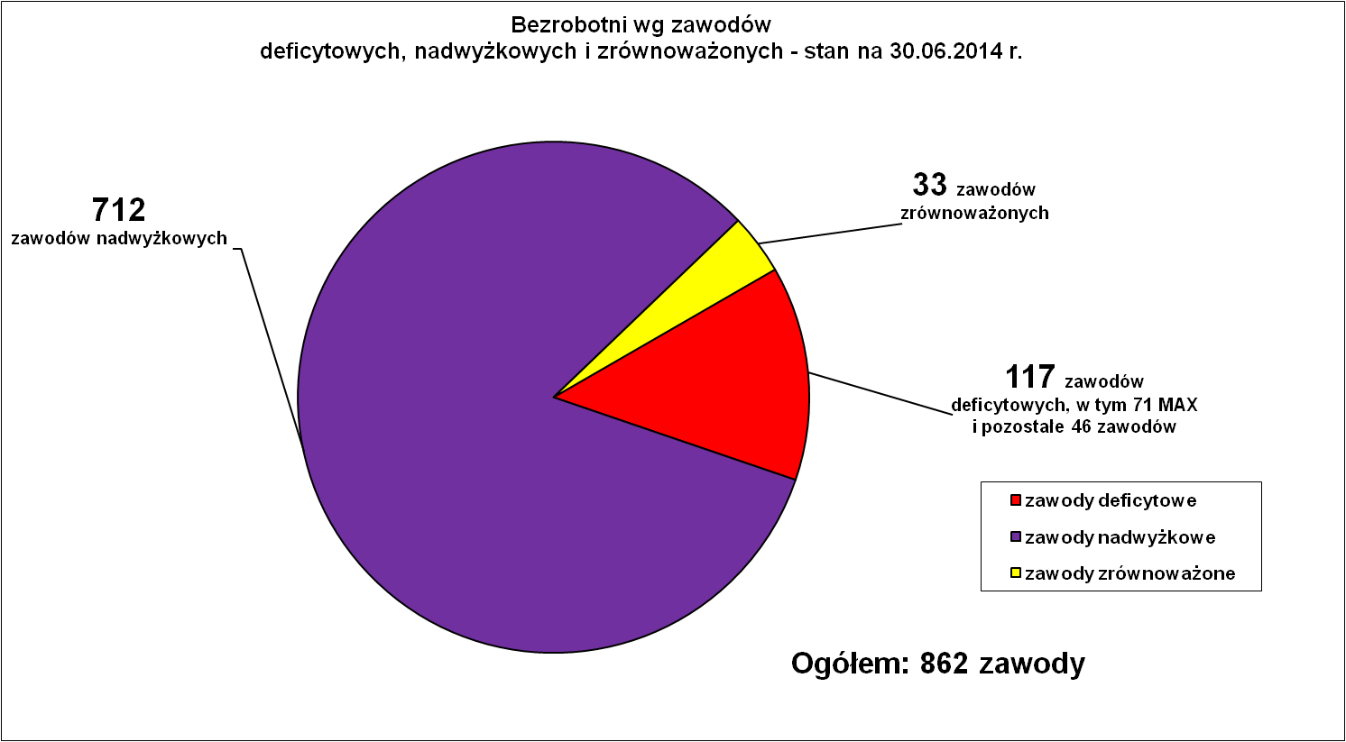

Poniżej na wykresie zaprezentowano rozkład zawodów deficytowych, nadwyżkowych i zrównoważonych w I półroczu w latach 2006 – 2014.

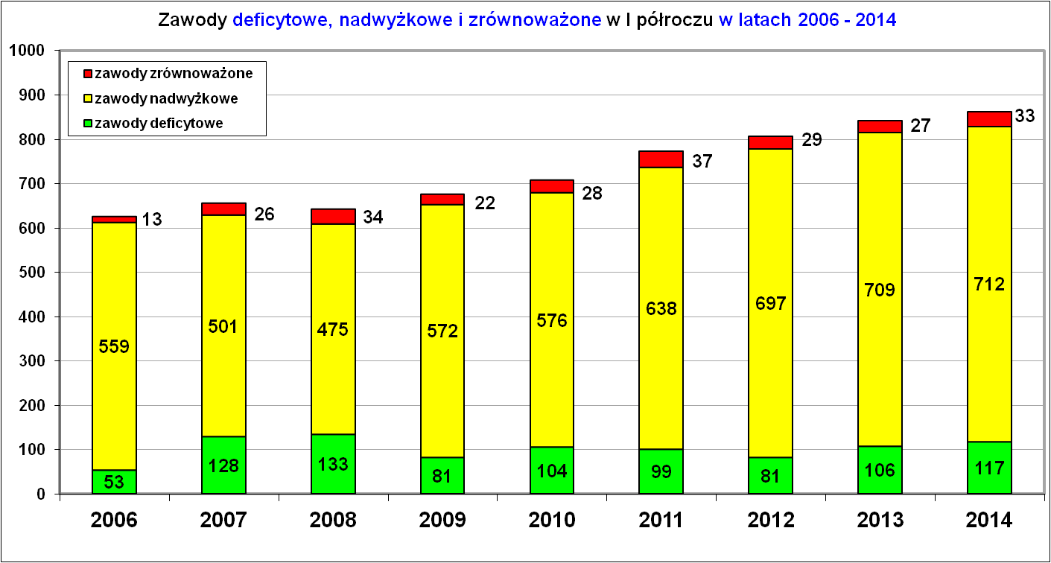

Poniższe tablice zawierają po 30 zawodów deficytowych i nadwyżkowych.

Ranking zawodów nadwyżkowych – Powiat Nowosądecki
w I półroczu 2014 r.
Lp. | Kod zawodu | Nazwa zawodu | Wskaźnik intensywności nadwyżki (deficytu) zawodów | Oferty pracy zgłoszone  w I półroczu 2014
1. | "752208" | Stolarz meblowy | 0,8750 | 21
2. | "263401" | Psycholog | 0,8571 | 6
3. | "214202" | Inżynier budownictwa - budownictwo ogólne | 0,8182 | 9
4. | "214303" | Inżynier inżynierii środowiska - instalacje sanitarne | 0,8000 | 4
5. | "911290" | Pozostałe pomoce i sprzątaczki biurowe, hotelowe i podobne | 0,8000 | 4
6. | "712612" | Monter sieci wodnych i kanalizacyjnych | 0,7500 | 3
7. | "321301" | Technik farmaceutyczny | 0,7059 | 12
8. | "213204" | Inżynier ogrodnictwa | 0,6667 | 2
9. | "214404" | Inżynier mechanik - maszyny i urządzenia przemysł. | 0,6667 | 4
10. | "264201" | Dziennikarz | 0,6667 | 2
11. | "325907" | Terapeuta zajęciowy | 0,6667 | 2
12. | "522305" | Technik handlowiec | 0,6667 | 4
13. | "711101" | Konserwator budynków | 0,6667 | 4
14. | "514202" | Kosmetyczka | 0,6364 | 7
15. | "228301" | Fizjoterapeuta | 0,6061 | 20
16. | "712101" | Dekarz | 0,6000 | 3
17. | "341203" | Opiekun w domu pomocy społecznej | 0,5714 | 4
18. | "834401" | Kierowca operator wózków jezdniowych | 0,5652 | 13
19. | "712602" | Monter instalacji centralnego ogrzew. i ciepłej wody | 0,5455 | 6
20. | "512001" | Kucharz | 0,5379 | 78
21. | "513101" | Kelner | 0,5233 | 45
22. | "222101" | Pielęgniarka | 0,5172 | 15
23. | "216101" | Architekt | 0,5000 | 3
24. | "233007" | Nauczyciel informatyki / technologii informacyjnej | 0,5000 | 1
25. | "311101" | Laborant chemiczny | 0,5000 | 1
26. | "342102" | Zawodnik dyscypliny sportu | 0,5000 | 1
27. | "342305" | Instruktor rekreacji ruchowej | 0,5000 | 1
28. | "422401" | Recepcjonista hotelowy | 0,5000 | 1
29. | "431202" | Pracownik do spraw ubezpieczeń | 0,5000 | 1
30. | "441501" | Pracownik do spraw osobowych | 0,5000 | 1

Ranking zawodów deficytowych – Powiat Nowosądecki
I półroczu 2014 r.
Lp. | Kod zawodu | Nazwa zawodu | Wskaźnik intensywności nadwyżki (deficytu) zawodów | Oferty pracy zgłoszone w I półroczu 2014
1. | "531202" | Asystent nauczyciela przedszkola | 22,0000 | 22
2. | "833202" | Kierowca ciągnika siodłowego | 10,7500 | 43
3. | "343203" | Florysta | 10,0000 | 10
4. | "524302" | Konsultant / agent sprzedaży bezpośredniej | 10,0000 | 10
5. | "311201" | Kosztorysant budowlany | 7,0000 | 7
6. | "431102" | Fakturzystka | 7,0000 | 7
7. | "721403" | Monter konstrukcji aluminiowych | 7,0000 | 7
8. | "431103" | Technik rachunkowości | 5,5000 | 11
9. | "431101" | Asystent do spraw księgowości | 5,2000 | 26
10. | "243305" | Specjalista do spraw sprzedaży | 4,6667 | 14
11. | "721204" | Spawacz metodą MAG | 4,3333 | 26
12. | "343301" | Bibliotekarz | 4,0000 | 4
13. | "524601" | Wydawca posiłków / bufetowy | 3,6667 | 11
14. | "411004" | Technik prac biurowych | 3,6250 | 174
15. | "712301" | Monter ociepleń budynków | 3,5000 | 7
16. | "333105" | Spedytor | 3,0000 | 9
17. | "341201" | Asystent osoby niepełnosprawnej | 3,0000 | 3
18. | "432303" | Ekspedytor | 3,0000 | 3
19. | "515303" | Robotnik gospodarczy | 2,7975 | 221
20. | "132301" | Kierownik budowy | 2,5000 | 5
21. | "412001" | Sekretarka | 2,3333 | 14
22. | "611303" | Ogrodnik | 2,2857 | 16
23. | "524902" | Doradca klienta | 2,1000 | 21
24. | "334306" | Technik administracji | 2,0625 | 66
25. | "216601" | Grafik komputerowy DTP | 2,0000 | 4
26. | "235914" | Wychowawca w placówkach oświatowych, wychowawczych i opiekuńczych | 2,0000 | 6
27. | "242109" | Specjalista do spraw pozyskiwania funduszy | 2,0000 | 2
28. | "332101" | Agent ubezpieczeniowy | 2,0000 | 2
29. | "341204" | Opiekunka środowiskowa | 2,0000 | 2
30. | "514203" | Manikiurzystka | 2,0000 | 2

Ranking zawodów zrównoważonych – Powiat Nowosądecki
I półroczu 2014 r.
Lp. | Kod zawodu | Nazwa zawodu | Wskaźnik intensywności nadwyżki (deficytu) zawodów | Oferty pracy zgłoszone  w I półroczu 2014 r.
1. | "341205" | Pracownik socjalny | 1,0000 | 6
2. | "214503" | Inżynier technologii żywności | 1,0000 | 4
3. | "712703" | Monter instalacji wentylacyjnych i klimatyzacyjnych | 1,0000 | 4
4. | "122102" | Kierownik działu sprzedaży | 1,0000 | 3
5. | "213106" | Biotechnolog | 1,0000 | 2
6. | "215103" | Inżynier elektryk | 1,0000 | 2
7. | "311410" | Technik mechatronik | 1,0000 | 2
8. | "325101" | Asystentka stomatologiczna | 1,0000 | 2
9. | "342304" | Instruktor odnowy biologicznej | 1,0000 | 2
10. | "422603" | Rejestratorka medyczna | 1,0000 | 2
11. | "753602" | Obuwnik | 1,0000 | 2
12. | "912202" | Operator myjni | 1,0000 | 2
13. | "122103" | Kierownik przedsiębiorstwa świadczącego usługi z zakresu marketingu i sprzedaży | 1,0000 | 1
14. | "252301" | Administrator sieci informatycznej | 1,0000 | 1
15. | "262101" | Archiwista | 1,0000 | 1
16. | "311103" | Technik analityk | 1,0000 | 1
17. | "311502" | Kontroler jakości wyrobów mechanicznych | 1,0000 | 1
18. | "342301" | Instruktor fitness | 1,0000 | 1
19. | "411003" | Pracownik kancelaryjny | 1,0000 | 1
20. | "422101" | Pracownik biura podróży | 1,0000 | 1
21. | "511304" | Przewodnik turystyczny terenowy | 1,0000 | 1
22. | "522302" | Sprzedawca w branży mięsnej | 1,0000 | 1
23. | "541906" | Ratownik wodny zawodowy | 1,0000 | 1
24. | "711102" | Monter konstrukcji budowlanych | 1,0000 | 1
25. | "711902" | Monter reklam | 1,0000 | 1
26. | "723308" | Mechanik maszyn rolniczych | 1,0000 | 1
27. | "731305" | Złotnik - jubiler | 1,0000 | 1
28. | "732303" | Introligator poligraficzny | 1,0000 | 1
29. | "751402" | Przetwórca owoców i warzyw | 1,0000 | 1
30. | "752309" | Tartacznik | 1,0000 | 1
31. | "815702" | Pracownik pralni chemicznej | 1,0000 | 1
32. | "834101" | Kierowca ciągnika rolniczego | 1,0000 | 1
33. | "962903" | Parkingowy | 1,0000 | 1

Ranking zawodów deficytowych i nadwyżkowych w I półroczu 2014
wg tablicy nr T-I/P-5
Wskaźnik intensywności nadwyżki (deficytu) zawodu - jest to iloraz średniej miesięcznej liczby zgłoszonych ofert pracy w zawodzie do średniej miesięcznej liczby zarejestrowanych bezrobotnych w zawodzie.
Lp. | Kod grupy zawodów | Nazwa grupy zawodów | Wskaźnik intensywności nadwyżki (deficytu) zawodów
1. | "62" | Leśnicy i rybacy | 0,0000
2. | "82" | Monterzy | 0,0000
3. | "63" | Rolnicy i rybacy pracujący na własne potrzeby | 0,0000
4. | "92" | Robotnicy pomocniczy w rolnictwie, leśnictwie i rybołówstwie | 0,0000
5. | "11" | Przedstawiciele władz publicznych, wyżsi urzędnicy i dyrektorzy generalni | 0,0000
6. | "96" | Ładowacze nieczystości i inni pracownicy przy pracach prostych | 0,0588
7. | "26" | Specjaliści z dziedziny prawa, dziedzin społecznych i kultury | 0,0609
8. | "23" | Specjaliści nauczania i wychowania | 0,0667
9. | "35" | Technicy informatycy | 0,0714
10. | "31" | Średni personel nauk fizycznych, chemicznych i technicznych | 0,1124
11. | "32" | Średni personel do spraw zdrowia | 0,1455
12. | "54" | Pracownicy usług ochrony | 0,1515
13. | "93" | Robotnicy pomoc. w górnictwie, przemyśle, budownictwie i transporcie | 0,1692
14. | "91" | Pomoce domowe i sprzątaczki | 0,1901
15. | "25" | Specjaliści do spraw technologii informacyjno-komunikacyjnych | 0,1905
16. | "75" | Robotnicy w przetwórstwie spożywczym, obróbce drewna, produkcji wyrobów tekstylnych i pokrewni | 0,2265
17. | "94" | Pracownicy pomocniczy przygotowujący posiłki | 0,2333
18. | "21" | Specjaliści nauk fizycznych, matematycznych i technicznych | 0,2347
19. | "73" | Rzemieślnicy i robotnicy poligraficzni | 0,2500
20. | "71" | Robotnicy budowlani i pokrewni (z wyłączeniem elektryków) | 0,2527
21. | "72" | Robotnicy obróbki metali, mechanicy maszyn i urządzeń i pokrewni | 0,2611
22. | "24" | Specjaliści do spraw ekonomicznych i zarządzania | 0,2751
23. | "81" | Operatorzy maszyn i urządzeń wydobywczych i przetwórczych | 0,2913
24. | "74" | Elektrycy i elektronicy | 0,3303
25. | "83" | Kierowcy i operatorzy pojazdów | 0,3706
26. | "42" | Pracownicy obsługi klienta | 0,4247
27. | "12" | Kierownicy do spraw zarządzania i handlu | 0,4444
28. | "52" | Sprzedawcy i pokrewni | 0,4891
29. | "14" | Kierownicy w branży hotelarskiej, handlu i innych branżach usługowych | 0,5000
30. | "33" | Średni personel do spraw biznesu i administracji | 0,5187
31. | "22" | Specjaliści do spraw zdrowia | 0,6023
32. | "61" | Rolnicy produkcji towarowej | 0,6286
33. | "51" | Pracownicy usług osobistych | 0,6964
34. | "34" | Średni personel z dziedziny prawa, spraw społecznych, kultury i pokrewny | 0,7321
35. | "44" | Pozostali pracownicy obsługi biura | 0,7500
36. | "13" | Kierownicy do spraw produkcji i usług | 0,8571
37. | "43" | Pracownicy do spraw finansowo-statystycznych i ewidencji materiałowej | 1,0588
38. | "53" | Pracownicy opieki osobistej i pokrewni | 1,6429
39. | "41" | Sekretarki, operatorzy urządzeń biurowych i pokrewni | 2,6027

Ranking zawodów deficytowych i nadwyżkowych w I półroczu 2014 r.
wg tablicy nr T-I/P-6
Z analizy wskazanej tablicy wynika, że z listy zawodów wg kodu czterocyfrowego na 327 grup zawodowych to:
- 155 grup ma wskaźnik intensywności równy zero,
- kolejne 150 grup zawodów ma wskaźnik wynoszący od 0,0213 dla grupy zawodowej „nauczyciele gimnazjów i szkół ponadgimnazjalnych z wyjątkiem nauczycieli kształcenia zawodowego” do wskaźnika wynoszącego 22,0000 dla grupy zawodowej „asystenci nauczycieli”.
Jest jeszcze 22 grupy zawodów z wskaźnikiem intensywności MAX – wykaz zawodów w tabeli poniżej.
Lp. | Kod grupy zawodów | Nazwa grupy zawodów | Wskaźnik intensywności nadwyżki (deficytu) zawodów
1. | "2355" | Nauczyciele sztuki w placówkach pozaszkolnych | MAX
2. | "2212" | Lekarze specjaliści | MAX
3. | "4414" | Technicy archiwiści i pokrewni | MAX
4. | "3141" | Technicy nauk biologicznych (z wyłączeniem nauk medycznych) | MAX
5. | "1321" | Kierownicy do spraw produkcji przemysłowej | MAX
6. | "4227" | Ankieterzy | MAX
7. | "2412" | Doradcy finansowi i inwestycyjni | MAX
8. | "4411" | Pomocnicy biblioteczni | MAX
9. | "3253" | Optycy okularowi | MAX
10. | "2272" | Specjaliści diagnostyki laboratoryjnej | MAX
11. | "2441" | Specjaliści do spraw rynku nieruchomości | MAX
12. | "2282" | Specjaliści ds higieny, bezpieczeństwa pracy i ochrony środowiska | MAX
13. | "5244" | Sprzedawcy (konsultanci) w centrach sprzedaży telefoni. / internetowej | MAX
14. | "2514" | Programiści aplikacji | MAX
15. | "4225" | Pracownicy biur informacji | MAX
16. | "3312" | Pracownicy do spraw kredytów, pożyczek i pokrewni | MAX
17. | "5151" | Pracownicy obsługi technicznej biur, hoteli i innych obiektów | MAX
18. | "3411" | Średni personel z dziedziny prawa i pokrewny | MAX
19. | "2285" | Audiofonolodzy i logopedzi | MAX
20. | "7315" | Formowacze wyrobów szklanych, krajacze i szlifierze szkła | MAX
21. | "7421" | Monterzy i serwisanci urządzeń elektronicznych | MAX
22. | "8152" | Operatorzy maszyn tkackich i dziewiarskich | MAX

Ranking zawodów generujących długotrwałe bezrobocie w I półroczu
2014 r. – wg tablicy nr T-I/P –7 i T-I/P- 8.
Zawody generujące długotrwałe bezrobocie, to takie, które mają najwyższy wskaźnik długotrwałego bezrobocia. Wskaźnik ten wyraża stosunek liczby bezrobotnych w danym zawodzie pozostającym bez pracy powyzej 12 miesiecy do liczby zarejestrowanych bezrobotnych w tym zawodzie.
Najwyższy wskaźnik długotrwałego bezrobocia generuje grupa zawodów ”leśnicy i rybacy”.
Wśród zawodów generujących długotrwałe bezrobocie są osoby posiadające zawód sprzedawcy.
Grupa zawodów generujących długotrwałe bezrobocie jest efektem wielu czynników wystepujących na lokalnym rynku pracy (m.in. nie zwieksza się ilość większych zakładów pracy, sezonowość wykonywania prac), które w dużym stopniu wpływają na trudności w uzyskaniu zatrudnienia przez osoby bezrobotne.
Lp. | Kod grupy zawodów | Nazwa grupy zawodów | Wskaźnik długotrwałego bezrobocia
1. | "62" | Leśnicy i rybacy | 0,6842
2. | "13" | Kierownicy do spraw produkcji i usług | 0,5455
3. | "91" | Pomoce domowe i sprzątaczki | 0,5394
4. | "94" | Pracownicy pomocniczy przygotowujący posiłki | 0,5232
5. | "43" | Pracownicy ds. finansowo-statystycznych i ewidencji materiałowej | 0,5143
6. | "52" | Sprzedawcy i pokrewni | 0,4791
7. | "73" | Rzemieślnicy i robotnicy poligraficzni | 0,4444
8. | "53" | Pracownicy opieki osobistej i pokrewni | 0,4318
9. | "61" | Rolnicy produkcji towarowej | 0,4302
10. | "33" | Średni personel ds. biznesu i administracji | 0,4082
11. | "75" | Robotnicy w przetwórstwie spożywczym, obróbce drewna, produkcji wyrobów tekstylnych i pokrewni | 0,4008
12. | "51" | Pracownicy usług osobistych | 0,3960
13. | "54" | Pracownicy usług ochrony | 0,3958
14. | "96" | Ładowacze nieczystości i inni pracownicy przy pracach prostych | 0,3857
15. | "41" | Sekretarki, operatorzy urządzeń biurowych i pokrewni | 0,3614
16. | "81" | Operatorzy maszyn i urządzeń wydobywczych i przetwórczych | 0,3611
17. | "72" | Robotnicy obróbki metali, mechanicy maszyn i urządzeń i pokrewni | 0,3511
18. | "42" | Pracownicy obsługi klienta | 0,3507
19. | "34" | Średni personel z dziedziny prawa, spraw społecz., kultury i pokr. | 0,3429
20. | "93" | Robotnicy pom. w górnictwie, przemyśle, budownictwie i transporcie | 0,3381
21. | "14" | Kierownicy w branży hotel., handlu i innych branżach usługowych | 0,3333
22. | "83" | Kierowcy i operatorzy pojazdów | 0,3185
23. | "74" | Elektrycy i elektronicy | 0,2977
24. | "31" | Średni personel nauk fizycznych, chemicznych i technicznych | 0,2935
25. | "11" | Przedstaw. władz publicz., wyżsi urzędnicy i dyrektorzy generalni | 0,2857
26. | "71" | Robotnicy budowlani i pokrewni (z wyłączeniem elektryków) | 0,2790
27. | "32" | Średni personel do spraw zdrowia | 0,2776
28. | "82" | Monterzy | 0,2500
29. | "92" | Robotnicy pomocniczy w rolnictwie, leśnictwie i rybołówstwie | 0,2500
30. | "21" | Specjaliści nauk fizycznych, matematycznych i technicznych | 0,2487
31. | "25" | Specjaliści do spraw technologii informacyjno-komunikacyjnych | 0,2424
32. | "26" | Specjaliści z dziedziny prawa, dziedzin społecznych i kultury | 0,2156
33. | "23" | Specjaliści nauczania i wychowania | 0,2098
34. | "24" | Specjaliści do spraw ekonomicznych i zarządzania | 0,2089
35. | "22" | Specjaliści do spraw zdrowia | 0,1975
36. | "44" | Pozostali pracownicy obsługi biura | 0,1818
37. | "35" | Technicy informatycy | 0,1707
38. | "63" | Rolnicy i rybacy pracujący na własne potrzeby | 0,1667
39. | "12" | Kierownicy do spraw zarządzania i handlu | 0,1333

Bliższe informacje o długotrwałym bezrobociu można uzyskać uwzględniając klasyfikację bezrobotnych wg czterocyfrowego kodu grupy zawodów. I tak najwyższe wskaźniki równe 1,0000 posiadało 25 grup zawodowych:
Lp. | Kod grupy zawodów | Nazwa grupy zawodów | Wskaźnik długotrwałego bezrobocia
1. | "2355" | Nauczyciele sztuki w placówkach pozaszkolnych | 1,0000
2. | "3344" | Sekretarze medyczni i pokrewni | 1,0000
3. | "3141" | Technicy nauk biologicznych (z wyłączeniem nauk medycznych) | 1,0000
4. | "5243" | Agenci sprzedaży bezpośredniej | 1,0000
5. | "2641" | Literaci i inni autorzy tekstów | 1,0000
6. | "2222" | Pielęgniarki specjalistki | 1,0000
7. | "3139" | Kontrolerzy (sterowniczy) procesów przemysłowych gdzie indziej niesklasyfikowani | 1,0000
8. | "3339" | Pośrednicy usług biznesowych gdzie indziej niesklasyfikowani | 1,0000
9. | "3131" | Operatorzy urządzeń energetycznych | 1,0000
10. | "2272" | Specjaliści diagnostyki laboratoryjnej | 1,0000
11. | "5244" | Sprzedawcy (konsultanci) w centrach sprzedaży telefonicznej / internetowej | 1,0000
12. | "4225" | Pracownicy biur informacji | 1,0000
13. | "2163" | Projektanci wzornictwa przemysłowego i odzieży | 1,0000
14. | "4213" | Pracownicy lombardów i instytucji pożyczkowych | 1,0000
15. | "3312" | Pracownicy do spraw kredytów, pożyczek i pokrewni | 1,0000
16. | "3422" | Trenerzy, instruktorzy i działacze sportowi | 1,0000
17. | "4212" | Bukmacherzy, krupierzy i pokrewni | 1,0000
18. | "7211" | Formierze odlewniczy i pokrewni | 1,0000
19. | "7315" | Formowacze wyrobów szklanych, krajacze i szlifierze szkła | 1,0000
20. | "6122" | Hodowcy drobiu | 1,0000
21. | "9211" | Robotnicy pomocniczy przy pracach polowych | 1,0000
22. | "7513" | Robotnicy w produkcji wyrobów mleczarskich | 1,0000
23. | "8151" | Operatorzy maszyn przędzalniczych i pokrewni | 1,0000
24. | "8181" | Operatorzy urządzeń do produkcji wyrobów szklanych i ceramicznych | 1,0000
25. | "7321" | Pracownicy przy pracach przygotowawczych do druku | 1,0000

Wskaźnik równy zero wykazało 93 grupy zawodowe, przy których liczba zarejestrowanych bezrobotnych na 30.06.2014 r. pozostających bez pracy powyżej 12 miesięcy wyniosła 0.
Do grupy tej zaliczani są min.:
"2281" | Farmaceuci | 0,0000
"4131" | Maszynistki i operatorzy edytorów tekstu | 0,0000
"2310" | Nauczyciele akademiccy | 0,0000
"3256" | Ratownicy medyczni | 0,0000
"2611" | Adwokaci, radcy prawni i prokuratorzy | 0,0000
"3311" | Dealerzy i maklerzy aktywów finansowych | 0,0000
"2212" | Lekarze specjaliści | 0,0000
"2211" | Lekarze bez specjalizacji lub w trakcie specjalizacji | 0,0000
"2251" | Lekarze weterynarii bez specjalizacji lub w trakcie specjalizacji | 0,0000
"3143" | Technicy leśnictwa | 0,0000
"3514" | Technicy sieci internetowych | 0,0000
"4414" | Technicy archiwiści i pokrewni | 0,0000
"3214" | Technicy medyczni i dentystyczni | 0,0000
"3152" | Oficerowie pokładowi, piloci żeglugi i pokrewni | 0,0000
"2113" | Chemicy | 0,0000
"2284" | Dietetycy i specjaliści do spraw żywienia | 0,0000
"2271" | Diagności laboratoryjni bez specjalizacji lub w trakcie specjalizacji | 0,0000
"2111" | Fizycy i astronomowie | 0,0000
"1211" | Kierownicy do spraw finansowych | 0,0000
"1321" | Kierownicy do spraw produkcji przemysłowej | 0,0000
"1420" | Kierownicy w handlu detalicznym i hurtowym | 0,0000
"1431" | Kierownicy do spraw sportu, rekreacji i kultury | 0,0000
"1212" | Kierownicy do spraw zarządzania zasobami ludzkimi | 0,0000
"1330" | Kierownicy do spraw technologii informatycznych i telekomunikacyjnych | 0,0000
"4227" | Ankieterzy | 0,0000
"2511" | Analitycy systemowi | 0,0000
"2152" | Inżynierowie elektronicy | 0,0000
"2153" | Inżynierowie telekomunikacji | 0,0000
Przy pozostałych 209 grupach zawodowych wskaźnik długotrwałego bezrobocia wahał się w granicach 0,8333 – 0,0435. Spośród nich 30 grup posiadało wskaźnik równy 0,5000 dotyczyło to takich grup jak:
"3323" | Zaopatrzeniowcy | 0,5000
"2131" | Biolodzy i pokrewni | 0,5000
"1411" | Kierownicy w hotelarstwie | 0,5000
"5222" | Kierownicy sprzedaży w marketach | 0,5000
"2151" | Inżynierowie elektrycy | 0,5000
"2412" | Doradcy finansowi i inwestycyjni | 0,5000
"2424" | Specjaliści do spraw szkoleń zawodowych i rozwoju kadr | 0,5000
"5152" | Pracownicy usług domowych | 0,5000
"5163" | Pracownicy zakładów pogrzebowych | 0,5000
"2654" | Producenci filmowi, reżyserzy i pokrewni | 0,5000
"5113" | Przewodnicy turystyczni i piloci wycieczek | 0,5000
"3343" | Pracownicy administracyjni i sekretarze biura zarządu | 0,5000
"5329" | Pracownicy opieki osobistej w ochronie zdrowia i pokrewni | 0,5000
"2642" | Dziennikarze | 0,5000
"3315" | Rzeczoznawcy (z wyłączeniem majątkowych) | 0,5000
"6112" | Sadownicy | 0,5000
"7311" | Mechanicy precyzyjni | 0,5000
"7221" | Kowale i operatorzy pras kuźniczych | 0,5000
"8213" | Monterzy sprzętu elektronicznego | 0,5000
"8219" | Monterzy gdzie indziej niesklasyfikowani | 0,5000
"6114" | Rolnicy upraw mieszanych | 0,5000
"7514" | Robotnicy przetwórstwa surowców roślinnych | 0,5000
"7133" | Robotnicy czyszczący konstrukcje budowlane i pokrewni | 0,5000
"7119" | Robotnicy robót stanu surowego i pokrewni gdzie indziej niesklasyfikowani | 0,5000
"8141" | Operatorzy maszyn do produkcji wyrobów gumowych | 0,5000
"8142" | Operatorzy maszyn do produkcji wyrobów z tworzyw sztucznych | 0,5000
"8112" | Operatorzy maszyn i urządzeń do przeróbki mechanicznej kopalin | 0,5000
"8113" | Operat. urządz.wiertnicz. i wydobyw. ropy, gazu i innych surowców | 0,5000
"8189" | Operatorzy innych maszyn i urządzeń przetwórczych | 0,5000
"7123" | Tynkarze i pokrewni | 0,5000

Bezrobotni wg rodzaju działalności ostatniego miejsca pracy oraz oferty pracy w I półroczu 2014 r. wg tablicy T-I/P-9 i T-I/P – 9a.
Bezrobotni wg sekcji PKD (Polskiej Klasyfikacji Działalności)
SEKCJE PKD | Stan na 30.06 2014 r.
SEKCJE PKD | ogółem | kobiety
Rolnictwo, łowiectwo, leśnictwo | 254 | 109
Górnictwo i wydobycie | 20 | 3
Przetwórstwo przemysłowe | 1 359 | 772
Wytwarzanie i zaopatrywanie w energię elektryczną | 11 | 2
Dostawa wody; gospod.. ściekami i odpadami oraz dział. związ. z rekultywacją | 83 | 23
Budownictwo | 1 562 | 261
Handel hurtowy i detal. naprawa pojaz. samochodowych, włączając motocykle | 2 008 | 1 511
Działalność związana z zakwaterowaniem i usługami gastronomicznymi | 775 | 629
Transport i gospodarka magazynowa | 249 | 75
Informacja i komunikacja | 35 | 19
Działalność finansowa i ubezpieczeniowa | 72 | 57
Działalność związana z obsługą rynku nieruchomości | 34 | 23
Działalność profesjonalna naukowa i techniczna | 169 | 98
Działalność w zakresie usług administrowania i działalność wspierająca | 206 | 127
Administracja publiczna i obrona narodowa; obowiązkowe zabezpieczenie. społeczne i zdrowotne | 515 | 164
Edukacja | 239 | 192
Opieka zdrowotna i pomoc społeczna | 202 | 167
Działalność związana z kulturą rozrywką i rekreacją | 165 | 121
Pozostała działalność usługowa | 209 | 167
Gospodarstwa domowe zatrudniające pracowników | 117 | 115
Działalność nie zidentyfikowana | 857 | 421
Zarejestrowani poprzednio pracujący razem | 9 141 | 5 056
Dotychczas niepracujący | 2 204 | 1 350
RAZEM bezrobotni | 11 345 | 6 406
Najwięcej osób bezrobotnych przed zarejestrowaniem pracowało w trzech działach gospodarki:
- handel – 2 008 osób, tj. 22,0 % ogółu osób zarejestrowanych poprzednio pracujących (9 141 osób),
- budownictwo – 1 562 osoby, tj. 17,1 %,
- przetwórstwo przemysłowe – 1 359 osób, tj. 14,9 %.
Udziały trzech sekcji po niewielkich wahaniach liczbowych i procentowych były takie same jak w latach poprzednich. Generalnie te działy gospodarki „regulują” i mają znaczący wpływ na nasz lokalny rynek pracy.
Na rynku pracy w powiecie nowosądeckim funkcjonują głównie firmy prowadzące działalność handlową oraz usługową. Są to firmy małe zatrudniające od 1-9 osób, a wysoki udział kosztów stałych oraz zbyt powolny wzrost gospodarczy nie stwarzają w tych firmach możliwości większego zatrudnienia. Z kolei przedsiębiorstwa produkcyjni-przemysłowe, które zatrudniają setki osób niestety ale stanowią one niewielki procent działających w naszym powiecie podmiotów gospodarczych. ,,Informacje zawarte w poniższym zestawieniu tabelarycznym obrazują sytuację zarejestrowanych osób bezrobotnych w powiecie nowosądeckim w stosunku do ilości ofert pracy zgłoszonych z danej sekcji gospodarczej.
Bezrobotni wg rodzaju działalności ostatniego miejsca pracy oraz oferty pracy w powiecie nowosądeckim w I półroczu 2014 r.
Lp. | Sekcja PKD | Bezrobotni |  | Oferty pracy
Lp. | Sekcja PKD | zarejestrowani w I-półroczu | stan  w końcu  I-półrocza | zgłoszone w I-półroczu | stan w końcu I-półrocza
1. | Rolnictwo, leśnictwo, łowiectwo i rybactwo | 182 | 254 | 10 | 0
2. | Górnictwo i wydobywanie | 14 | 20 | 3 | 0
3. | Przetwórstwo przemysłowe | 702 | 1 359 | 287 | 28
4. | Wytwarzanie i zaopatrywanie w energię elektryczną, gaz, parę wodną, gorącą wodę i powietrze do układów klimatyzacyjnych | 5 | 11 | 0 | 0
5. | Dostawa wody; gospodarowanie ściekami i odpadami oraz działalność związana z rekultywacją | 58 | 83 | 32 | 1
6. | Budownictwo | 1 407 | 1 562 | 290 | 51
7. | Handel hurtowy i detaliczny; naprawa pojazdów samochodowych, włączając motocykle | 981 | 2 008 | 403 | 32
8. | Działalność związana z zakwaterowaniem i usługami gastronomicznymi | 471 | 775 | 145 | 19
9. | Transport i gospodarka magazynowa | 179 | 249 | 97 | 24
10. | Informacja i komunikacja | 20 | 35 | 12 | 1
11. | Działalność finansowa i ubezpieczeniowa | 45 | 72 | 47 | 1
12. | Działalność związana z obsługą rynku nieruchomości | 23 | 34 | 12 | 0
13. | Działalność profesjonalna, naukowa i techniczna | 111 | 169 | 89 | 1
14. | Działalność w zakresie usług administrowania i działalność wspierająca | 158 | 206 | 66 | 1
15. | Administracja publiczna i obrona narodowa; obowiązkowe zabezpieczenia społeczne | 166 | 515 | 360 | 17
16. | Edukacja | 121 | 239 | 47 | 4
17. | Opieka zdrowotna i pomoc społeczna | 109 | 202 | 105 | 16
18. | Działalność związ. z kulturą, rozrywką i rekreacją | 97 | 165 | 63 | 6
19. | Pozostała działalność usługowa | 128 | 209 | 41 | 1
20. | Gospodarstwa domowe zatrudniające pracowników; gospodarstwa domowe produkujące wyroby i świadczące usługi na własne potrzeby | 28 | 117 | 0 | 0
21. | Organizacje i zespoły eksterytorialne | 0 | 0 | 0 | 0
22. | Działalność nie zidentyfikowana | 687 | 857 | 0 | 0
Ogółem |  | 5 692 | 9 141 | 2 109 | 203
Analizując powyższą tabelę widać, że są branże (handel, budownictwo, przemysł), z których w I półroczu zgłoszono najwięcej ofert pracy, ale również z tych branż w I półroczu zarejestrowało się najwięcej osób bezrobotnych, co może wskazywać na zjawisko wielkiej rotacji zatrudnienia w tych firmach. Przypuszcza się, że przyczyną takiej fluktuacji załogi mogą być niskie zarobki w stosunku do obciążenia praca, bądź sezonowość produkcji w zakładach.
Ranking zawodów zgłoszonych w ofertach pracy w I półroczu 2014 r. ze względu na wskaźnik szansy uzyskania oferty wg tablicy T-I/P-10 i T-I/P-11
Wskaźnik szansy uzyskania oferty pracy jest wynikiem dzielenia średniej miesięcznej liczby ofert pracy w danym zawodzie przez średni miesięczny poziom rejestrowanego bezrobocia w danym zawodzie. Im większa wartość wskaźnika tym większa szansa uzyskania pracy w zawodzie. Jest to bardzo ważny wskaźnik, ponieważ ma dać odpowiedź, w których zawodach jest największa możliwość znalezienia zatrudnienia.
Analizując poniższą tabelę widać, że bez szans (wskaźnik szansy „0”) na uzyskanie zatrudnienia mają osoby bezrobotne zaliczane do następujących grup zawodów:
  - Monterzy
  - Rolnicy i rybacy pracujący na własne potrzeby,
  - Robotnicy pomocniczy w rolnictwie, leśnictwie i rybołówstwie
  - Przedstawiciele władz publicznych, wyżsi urzędnicy i dyrektorzy generalni
Z kolei grupą zawodów o największej szansie uzyskania oferty są:
  - Sekretarki, operatorzy urządzeń biurowych i pokrewni,
  - Specjaliści do spraw zdrowia,
  - Pozostali pracownicy obsługi biura,
  - Kierownicy do spraw produkcji i usług.
W przypadku sekretarek i pracowników biurowych trzeba pamiętać, że szansa uzyskania oferty pracy w powyższych zawodach wynika z faktu, że jest bardzo dużo ofert stażowych na te stanowiska, które są wliczane do monitoringu zawodów i w pewnym stopniu zniekształcają wskaźnik szansy uzyskania oferty pracy. Gdyby oferty na staż nie były brane do wyniku monitoringu to szansa uzyskania oferty pracy w zawodzie sekretarki i zawodów biurowych byłaby bliska 0.
Bardziej szczegółową analizę - ranking szansy uzyskania oferty można uzyskać na podstawie wygenerowanych tablic wg kodu czterocyfrowego tablica nr T-1/P-11.
Na 327 zawodów dla 152 zawodów wskaźnik szansy uzyskania oferty jest równy zero.

Bliskie zera jest kolejne 16 zawodów. Dopiero następne 159 zawodów ma szansę uzyskania oferty i tu wskaźnik szansy uzyskania oferty waha się od 0,0104 dla szefów kuchni i organizatorów usług gastronomicznych do asystentów nauczycieli wskaźnik 3,6666
(tu chodzi staże).
Ponadto 3 zawodów ma wskaźnik MAX, czyli największe szanse uzyskania oferty – dane w tabelce.
Lp. | Kod grupy zawodów | Nazwa grupy zawodów | Wskaźnik szansy uzyskania oferty
1. | "2212" | Lekarze specjaliści | MAX
2. | "4411" | Pomocnicy biblioteczni | MAX
3. | "2282" | Specjaliści ds. higieny, bezpiecz. pracy i ochrony środowiska | MAX
Podsumowanie.

Podsumowując monitoring zawodów deficytowych i nadwyżkowych należy podkreślić, że zaproponowane w monitoringu wskaźniki określające poziom deficytu i nadwyżki poszczególnych zawodów wymagają bardzo ostrożnej interpretacji. Konstruktywne wnioski dotyczące zawodów deficytowych i nadwyżkowych będzie można wyciągać dopiero wówczas, gdy do analizy zawodów będą brane tylko i wyłącznie oferty pracy niesubsydiowanej.
Nie mniej jednak przeprowadzona analiza zawodów deficytowych i nadwyżkowych pozwala stwierdzić, że rynek pracy powiatu nowosądeckiego charakteryzuje się dużą nadwyżką zawodów i specjalności. Oznacza to, że na lokalnym rynku pracy zdecydowanie więcej jest osób poszukujących pracy niż pozyskiwanych wolnych miejsc pracy. Składane zapotrzebowanie przez pracodawców i dostępna ilość ofert pracy nie nadążają za ciągłym napływem osób bezrobotnych.
Lokalny rynek pracy od lat boryka się z tymi samymi problemami a głównie ze zbyt małym tempem rozwoju lokalnego rynku pracy, co nie pozwala na stworzenie większej ilości dobrych i konkretnych miejsc pracy i zatrudnienia większej liczby osób bezrobotnych.

Opracowanie:
Referat Statystyki i Analiz
Nowy Sącz, październik 2014 r.

ZASTĘPCA DYREKTORA Powiatowego Urzędu Pracy
dla Powiatu Nowosądeckiego z siedzibą w Nowym Sączu
mgr Teresa KLIMEK
Zawody nadwyżkowe w I półroczu w latach 2006 - 2014
2006 | Kod zawodu | Zawód | Wskaźnik | 2007 | Kod  zawodu | Zawód | Wskaźnik
1. | "341503" | Przedstawiciel handlowy [przedstawiciel regionalny] | 0,8182 | 1. | "827803" | Operator urządzeń do produkcji napojów bezalkoholowych | 0,8750
2. | "232123" | Nauczyciel wychowania fizycznego | 0,6667 | 2. | "522107" | Sprzedawca | 0,8342
3. | "513204" | Zabiegowy balneologiczny | 0,6667 | 3. | "742207" | Stolarz meblowy | 0,7826
4. | "321401" | Dietetyk | 0,6000 | 4. | "713302" | Tynkarz | 0,7500
5. | "512301" | Bufetowy [barman] | 0,6000 | 5. | "815401" | Aparatowy procesów chemicznych | 0,7500
6. | "343101" | Pracownik administracyjny [zawód szkolny: Technik administracji] | 0,5349 | 6. | "932103" | Pakowacz | 0,7500
7. | "214211" | Inżynier inżynierii środowiska – systemy wodociągowe i kanalizacyjne | 0,5000 | 7. | "341503" | Przedstawiciel handlowy [przedstawiciel regionalny] | 0,7273
8. | "232104" | Nauczyciel fizyki i astronomii | 0,5000 | 8. | "743702" | Tapicer | 0,7000
9. | "413103" | Magazynier | 0,5000 | 9. | "131901" | Kierownik małego przedsiębiorstwa gdzie indziej niesklasyfikowany | 0,6667
10. | "713101" | Dekarz | 0,5000 | 10. | "211301" | Chemik | 0,6667
2008 | Kod zawodu | Zawód | Wskaźnik | 2009 | Kod  zawodu | Zawód | Wskaźnik
1. | "913203" | Pokojowa [w hotelu] | 0,8846 | 1. | "512301" | Bufetowy [barman] | 0,8636
2. | "214203" | Inżynier budownictwa – budownictwo ogólne | 0,8333 | 2. | "931203" | Robotnik drogowy | 0,8571
3. | "913207" | Sprzątaczka | 0,8125 | 3. | "224101" | Pielęgniarka | 0,8529
4. | "341201" | Agent ubezpieczeniowy | 0,8000 | 4. | "322601" | Technik farmaceutyczny | 0,8000
5. | "515902" | Pracownik ochrony mienia i osób [zawód szkolny: Technik ochrony fizycznej osób i mienia] | 0,8000 | 5. | "513204" | Zabiegowy balneologiczny | 0,8000
6. | "721304" | Blacharz budowlany | 0,8000 | 6. | "223903" | Fizjoterapeuta | 0,7500
7. | "341503" | Przedstawiciel handlowy [przedstawiciel regionalny] | 0,7778 | 7. | "421102" | Kasjer handlowy | 0,7500
8. | "214501" | Inżynier mechanik – maszyny i urządzenia do obróbki metali | 0,7500 | 8. | "713401" | Monter izolacji budowlanych | 0,7143
9. | "713601" | Monter instalacji centralnego ogrzewania i ciepłej wody | 0,7143 | 9. | "514102" | Fryzjer [zawody szkolne: Fryzjer, Technik usług fryzjerskich] | 0,7018
10. | "514103" | Kosmetyczka [zawód szkolny: Technik usług kosmetycznych] | 0,7000 | 10. | "915202" | Dozorca | 0,7000
2010 | Kod zawodu | Zawód | Wskaźnik | 2011 | Kod  zawodu | Zawód | Wskaźnik
1. | "343201" | Księgowy [samodzielny] | 0,8500 | 1. | "321301" | Technik farmaceutyczny | 0,8000
2. | "342204" | Spedytor [zawód szkolny: Technik spedytor] | 0,7500 | 2. | "325402" | Technik masażysta | 0,8000
3. | "346104" | Pracownik socjalny | 0,7500 | 3. | "325907" | Terapeuta zajęciowy | 0,8000
4. | "721304" | Blacharz budowlany | 0,7500 | 4. | "242307" | Specjalista do spraw kadr | 0,7500
5. | "713302" | Tynkarz | 0,6842 | 5. | "712202" | Glazurnik | 0,7500
6. | "241912" | Specjalista do spraw marketingu i handlu [sprzedaży] | 0,6800 | 6. | "431101" | Asystent do spraw księgowości | 0,7059
7. | "131501" | Kierownik małego przedsiębiorstwa w gastronomii, hotelarstwie i turystyce | 0,6667 | 7. | "251401" | Programista aplikacji | 0,6667
8. | "221102" | Biolog | 0,6667 | 8. | "331301" | Księgowy | 0,6667
9. | "221201" | Biotechnolog | 0,6667 | 9. | "332101" | Agent ubezpieczeniowy | 0,6667
10. | "341102" | Doradca inwestycyjny | 0,6667 | 10. | "514202" | Kosmetyczka | 0,6667
Zawody nadwyżkowe w I półroczu w latach 2006 - 2014
2012 | Kod zawodu | Zawód | Wskaźnik | 2013 | Kod zawodu | Zawód | Wskaźnik
1. | "753702" | Kaletnik | 0,8333 | 1. | "325402" | Technik masażysta | 0,8667
2. | "712501" | Monter / składacz okien | 0,8000 | 2. | "522305" | Technik handlowiec | 0,8571
3. | "321301" | Technik farmaceutyczny | 0,7500 | 3. | "213204" | Inżynier ogrodnictwa | 0,8000
4. | "422603" | Rejestratorka medyczna | 0,6667 | 4. | "223101" | Położna | 0,8000
5. | "524902" | Doradca klienta | 0,6667 | 5. | "332203" | Przedstawiciel handlowy | 0,8000
6. | "341203" | Opiekun w domu pomocy społecznej | 0,6364 | 6. | "343901" | Animator kultury | 0,8000
7. | "222101" | Pielęgniarka | 0,6296 | 7. | "311104" | Technik geodeta | 0,7500
8. | "816010" | Operator urządzeń do produkcji napojów bezalkoholowych | 0,6250 | 8. | "325907" | Terapeuta zajęciowy | 0,7500
9. | "431102" | Fakturzystka | 0,6000 | 9. | "712501" | Monter / składacz okien | 0,7273
10. | "712604" | Monter instalacji i urządzeń sanitarnych | 0,5714 | 10. | "611303" | Ogrodnik | 0,7143
2014 | Kod zawodu | Zawód | Wskaźnik
1. | "752208" | Stolarz meblowy | 0,8750
2. | "263401" | Psycholog | 0,8571
3. | "214202" | Inżynier budownictwa - budownictwo ogólne | 0,8182
4. | "214303" | Inżynier inżynierii środowiska - instalacje sanitarne | 0,8000
5. | "911290" | Pozostałe pomoce i sprzątaczki biurowe, hotelowe i podobne | 0,8000
6. | "712612" | Monter sieci wodnych i kanalizacyjnych | 0,7500
7. | "321301" | Technik farmaceutyczny | 0,7059
8. | "213204" | Inżynier ogrodnictwa | 0,6667
9. | "214404" | Inżynier mechanik - maszyny i urządzenia przemysłowe | 0,6667
10. | "264201" | Dziennikarz | 0,6667

Zawody deficytowe w I półroczu w latach 2006 - 2014
2006 | Kod  zawodu | Zawód | Wskaźnik | 2007 | Kod  zawodu | Zawód | Wskaźnik
1. | "341901" | Asystent bankowości | 7,0000 | 1. | "341901" | Asystent bankowości | 14,0000
2. | "932104" | Robotnik pomocniczy w przemyśle przetwórczym | 7,0000 | 2. | "713901" | Technolog robót wykończeniowych w budownictwie | 12,0000
3. | "347601" | Animator kultury | 5,0000 | 3. | "721203" | Spawacz ręczny łukiem elektrycznym | 11,0000
4. | "713401" | Monter izolacji budowlanych | 3,8571 | 4. | "347601" | Animator kultury | 10,0000
5. | "914103" | Robotnik gospodarczy | 3,0968 | 5. | "421201" | Kasjer bankowy | 9,0000
6. | "121102" | Dyrektor wykonawczy | 3,0000 | 6. | "713501" | Monter/składacz okien | 8,0000
7. | "932103" | Pakowacz | 3,0000 | 7. | "833314" | Operator żurawia wieżowego | 8,0000
8. | "713203" | Posadzkarz | 2,3333 | 8. | "621201" | Ogrodnik terenów zieleni | 5,2500
9. | "214301" | Inżynier elektryk | 2,0000 | 9. | "131301" | Kierownik małego przedsiębiorstwa w budownictwie | 5,0000
10 | "621104" | Ogrodnik – uprawa roślin ozdobnych | 2,0000 | 10 | "833204" | Operator sprzętu do robót ziemnych | 4,2500
2008 | Kod  zawodu | Zawód | Wskaźnik | 2009 | Kod  zawodu | Zawód | Wskaźnik
1. | "724209" | Elektromonter taboru szynowego | 20,0000 | 1. | "341901" | Asystent bankowości | 18,0000
2. | "828303" | Monter podzespołów i zespołów elektronicznych | 12,0000 | 2. | "348202" | Bibliotekarz | 10,0000
3. | "235908" | Wychowawca w placówkach oświatowych, wychowawczych i opiekuńczych | 6,0000 | 3. | "235908" | Wychowawca w placówkach oświatowych, wychowawczych i opiekuńczych | 5,0000
4. | "713101" | Dekarz | 6,0000 | 4. | "347101" | Florysta | 5,0000
5. | "713302" | Tynkarz | 5,6667 | 5. | "419101" | Pracownik biurowy [Zawód szkolny: Technik prac biurowych] | 3,5970
6. | "245207" | Projektant wzornictwa przemysłowego | 5,0000 | 6. | "311201" | Kosztorysant budowlany | 3,0000
7. | "421301" | Asystent usług pocztowych | 5,0000 | 7. | "343104" | Sekretarz asystent | 3,0000
8. | "742306" | Tartacznik | 5,0000 | 8. | "914103" | Robotnik gospodarczy | 2,6639
9. | "714202" | Lakiernik wyrobów drzewnych | 4,0000 | 9. | "522108" | Sprzedawca w stacji paliw | 2,3333
10 | "712901" | Konserwator budynków | 3,5000 | 10 | "131301" | Kierownik małego przedsiębiorstwa w budownictwie | 2,0000
2010 | Kod  zawodu | Zawód | Wskaźnik | 2011 | Kod  zawodu | Zawód | Wskaźnik
1. | "832301" | Kierowca ciągnika siodłowego | 51,0000 | 1. | "431103" | Technik rachunkowości | 23,0000
2. | "724209" | Elektromonter taboru szynowego | 32,0000 | 2. | "611306" | Ogrodnik terenów zieleni | 20,0000
3. | "341201" | Agent ubezpieczeniowy | 9,0000 | 3. | "531202" | Asystent nauczyciela przedszkola | 8,0000
4. | "621201" | Ogrodnik terenów zieleni | 5,5000 | 4. | "752309" | Tartacznik | 5,0000
5. | "422202" | Rejestratorka medyczna | 5,0000 | 5. | "343901" | Animator kultury | 4,5000
6. | "932106" | Sortowacz | 5,0000 | 6. | "514102" | Fryzjer damski | 4,5000
7. | "411101" | Sekretarka | 4,6667 | 7. | "216505" | Inżynier geodeta - geodezyjne pomiary podstawowe i satelitarne | 4,0000
8. | "347504" | Instruktor rekreacji ruchowej | 4,0000 | 8. | "721401" | Monter bram | 4,0000
9. | "913302" | Praczka | 4,0000 | 9. | "331203" | Referent (asystent) bankowości | 3,6667
10 | "347101" | Florysta | 3,5000 | 10 | "243305" | Specjalista do spraw sprzedaży | 3,5000

Zawody deficytowe w I półroczu w latach 2006 - 2014
2012 | Kod  zawodu | Zawód | Wskaźnik | 2013 | Kod  zawodu | Zawód | Wskaźnik
1. | "431103" | Technik rachunkowości | 12,0000 | 1. | "531202" | Asystent nauczyciela przedszkola | 19,0000
2. | "541307" | Pracownik ochrony fizycznej bez licencji | 10,0000 | 2. | "243305" | Specjalista do spraw sprzedaży | 13,0000
3. | "712301" | Monter ociepleń budynków | 10,0000 | 3. | "712404" | Termoizoler | 9,0000
4. | "331203" | Referent (asystent) bankowości | 9,0000 | 4. | "333105" | Spedytor | 6,0000
5. | "243305" | Specjalista do spraw sprzedaży | 8,0000 | 5. | "412001" | Sekretarka | 5,6667
6. | "524404" | Telemarketer | 6,0000 | 6. | "431103" | Technik rachunkowości | 5,0000
7. | "325401" | Technik fizjoterapii | 6,0000 | 7. | "753403" | Tapicer meblowy | 5,0000
8. | "611306" | Ogrodnik terenów zieleni | 5,5000 | 8. | "411004" | Technik prac biurowych | 4,5814
9. | "515101" | Inspektor hotelowy | 5,0000 | 9. | "261901" | Asystent prawny | 4,5000
10. | "712703" | Monter instalacji wentylacyjnych i klimatyzacyjnych | 4,4000 | 10. | "242307" | Specjalista do spraw kadr | 4,0000
2014 | Kod  zawodu | Zawód | Wskaźnik
1. | "531202" | Asystent nauczyciela przedszkola | 22,0000
2. | "833202" | Kierowca ciągnika siodłowego | 10,7500
3. | "343203" | Florysta | 10,0000
4. | "524302" | Konsultant / agent sprzedaży bezpośredniej | 10,0000
5. | "311201" | Kosztorysant budowlany | 7,0000
6. | "431102" | Fakturzystka | 7,0000
7. | "721403" | Monter konstrukcji aluminiowych | 7,0000
8. | "431103" | Technik rachunkowości | 5,5000
9. | "431101" | Asystent do spraw księgowości | 5,2000
10. | "243305" | Specjalista do spraw sprzedaży | 4,6667

